备战2018中考系列：数学2年中考1年模拟
第二篇 方程与不等式
专题10 一元一次不等式（组）
☞解读考点
知 识 点 |  | 名师点晴
不等式（组）有关 的概念[来源:学科网ZXXK][来源:学.科.网Z.X.X.K][来源:学|科|网] | 1． 不等式的概念[来源:Zxxk.Com] | 会识不等式．
不等式（组）有关 的概念[来源:学科网ZXXK][来源:学.科.网Z.X.X.K][来源:学|科|网] | 2． 不等式的解（集） | 会识别一个数是不是不等式的的解（集）并会在数轴上表示．
不等式（组）有关 的概念[来源:学科网ZXXK][来源:学.科.网Z.X.X.K][来源:学|科|网] | 3． 一元一次不等式（组） | 会识别一元一次不等式（组）．
 | 4． 不等式基本性质 | 会应用性质进行恒等变形．
不等式（组）的解法 | 步骤 | 会解不等式（组），并会表示解集．
不等式（组）的应用 | 由实际问题抽象出不等式（组） | 要不等式（组），首先要根据题意找出存在的不等式关系．  最后要检验结果是不是合理．

☞2年中考
【2017年题组】
一、选择题
1．（2017湖南省株洲市）已知实数a，b满足a+1＞b+1，则下列选项错误的为（ ）
A．a＞b B．a+2＞b+2 C．﹣a＜﹣b D．2a＞3b
【答案】D．
【分析】根据不等式的性质即可得到a＞b，a+2＞b+2，﹣a＜﹣b．
【解析】由不等式的性质得a＞b，a+2＞b+2，﹣a＜﹣b．故选D．
【点评】本题考查了不等式的性质，属于基础题．
考点：不等式的性质．
2．（2017四川省内江市）不等式组的非负整数解的个数是（ ）
A．4 B．5 C．6 D．7
【答案】B．
【分析】先求出不等式组的解集，再求出不等式组的非负整数解，即可得出答案．
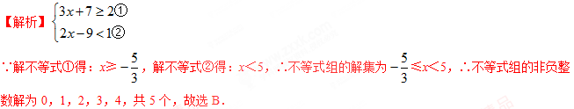
点睛：本题考查了解一元一次不等式组和一元一次不等式组的整数解，能求出不等式组的解集是解此题的关键．
考点：一元一次不等式组的整数解．
3．（2017四川省广元市）一元一次不等式组的解集在数轴上表示出来，正确的是（ ）
A．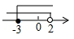 B．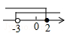
C．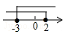 D．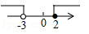
【答案】B．
【分析】分别求出不等式组中两不等式的解集，找出解集的公共部分确定出不等式组的解集，表示在数轴上即可．学科~网
【解析】，由①得：x≤2；
由②得：x＞﹣3，∴不等式组的解集为﹣3＜x≤2，表示在数轴上，如图所示：
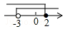，故选B．
【点评】此题考查了在数轴上表示不等式的解集，把每个不等式的解集在数轴上表示出来（＞，≥向右画；＜，≤向左画），数轴上的点把数轴分成若干段，如果数轴的某一段上面表示解集的线的条数与不等式的个数一样，那么这段就是不等式组的解集．有几个就要几个．在表示解集时“≥”，“≤”要用实心圆点表示；“＜”，“＞”要用空心圆点表示．
考点：1．解一元一次不等式组；2．在数轴上表示不等式的解集．
4．（2017内蒙古通辽市）若关于x的一元二次方程有实数根，则k的取值范围在数轴上表示正确的是（ ）
A．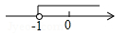 B．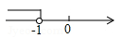
C．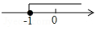 D．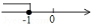
【答案】A．
【分析】根据一元二次方程的定义结合根的判别式，即可得出关于k的一元一次不等式组，解之即可得出k的取值范围，将其表示在数轴上即可得出结论．
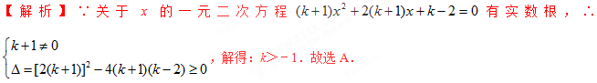
点睛：本题考查了根的判别式、一元二次方程的定义以及在数轴上表示不等式的解集，根据一元二次方程的定义结合根的判别式，找出关于k的一元一次不等式组是解题的关键．
考点：1．根的判别式；2．在数轴上表示不等式的解集．
5．（2017山东省泰安市）不等式组的解集为x＜2，则k的取值范围为（ ）
A．k＞1 B．k＜1 C．k≥1 D．k≤1
【答案】C．
【分析】求出每个不等式的解集，根据已知得出关于k的不等式，求出不等式的解集即可．
【解析】解不等式组，得：．
∵不等式组的解集为x＜2，∴k+1≥2，解得k≥1．
故选C．
点睛：本题考查了解一元一次不等式组的应用，解此题的关键是能根据不等式的解集和已知得出关于k的不等式，难度适中．
考点：1．解一元一次不等式组；2．含待定字母的不等式（组）．
6．（2017湖北省恩施州）关于x的不等式组无解，那么m的取值范围为（ ）
A．m≤﹣1 B．m＜﹣1 C．﹣1＜m≤0 D．﹣1≤m＜0
【答案】A．
【分析】分别求出每一个不等式的解集，根据不等式组无解，依据口诀：同大取大、同小取小、大小小大中间找、大大小小无解了可得答案．
点睛：本题考查的是解一元一次不等式组，正确求出每一个不等式解集是基础，熟知“同大取大；同小取小；大小小大中间找；大大小小找不到”的原则是解答此题的关键
考点：解一元一次不等式组．
7．（2017广西百色市）关于x的不等式组的解集中至少有5个整数解，则正数a的最小值是（ ）
A．3 B．2 C．1 D．
【答案】B．
【分析】首先解不等式组求得不等式组的解集，然后根据不等式组的整数解的个数从而确定a的范围，进而求得最小值．学科！网
【解析】，解①得x≤a，解②得x＞﹣a．
则不等式组的解集是﹣a＜x≤a．
∵不等式至少有5个整数解，则a的范围是a≥2．
a的最小值是2．
故选B．
【点评】本题考查一元一次不等式组的整数解，确定a的范围是本题的关键．
考点：1．一元一次不等式组的整数解；2．最值问题；3．含待定字母的不等式（组）．
8．（2017黑龙江省齐齐哈尔市）为有效开展“阳光体育”活动，某校计划购买篮球和足球共50个，购买资金不超过3000元．若每个篮球80元，每个足球50元，则篮球最多可购买（ ）
A．16个 B．17个 C．33个 D．34个
【答案】A．
【分析】设买篮球m个，则买足球（50﹣m）个，根据购买足球和篮球的总费用不超过3000元建立不等式求出其解即可．
【点评】本题考查了列一元一次不等式解实际问题的运用，解答本题时找到建立不等式的不等关系是解答本题的关键．
考点：1．一元一次不等式的应用；2．最值问题．
9．（2017黑龙江省龙东地区）已知关于x的分式方程的解是非负数，那么a的取值范围是（ ）
A．a＞1 B．a≥1 C．a≥1且a≠9 D．a≤1
【答案】C．
【分析】根据分式方程的解法即可求出a的取值范围；
【解析】3（3x﹣a）=x﹣3，9x﹣3a=x﹣3，8x=3a﹣3，∴x=，由于该分式方程有解，令x=代入x﹣3≠0，∴a≠9，∵该方程的解是非负数解，∴≥0，∴a≥1，∴a的范围为：a≥1且a≠9，故选C．
【点评】本题考查分式方程的解法，解题的关键是熟练运用分式方程的解法，本题属于基础题型．
考点：1．分式方程的解；2．解一元一次不等式．
10．（2017辽宁省鞍山市）在平面直角坐标系中，点P（m+1，2﹣m）在第二象限，则m的取值范围为（ ）
A．m＜﹣1 B．m＜2 C．m＞2 D．﹣1＜m＜2
【答案】A．
【分析】根据第二象限内点的横坐标为负、纵坐标为正得出关于m的不等式组，解之可得．
【解析】根据题意，得：，解得m＜﹣1，故选A．
【点评】本题主要考查解一元一次不等式组的能力，解题的关键是根据点的坐标特点列出关于m的不等式组．
考点：1．解一元一次不等式组；2．点的坐标．
11．（2017黑龙江省大庆市）若实数3是不等式2x﹣a﹣2＜0的一个解，则a可取的最小正整数为（ ）
A．2 B．3 C．4 D．5
【答案】D．
【分析】将x=3代入不等式得到关于a的不等式，解之求得a的范围即可．
【点评】本题主要考查不等式的整数解，熟练掌握不等式解得定义及解不等式的能力是解题的关键．
考点：1．一元一次不等式的整数解；2．最值问题．
12．（2017重庆）若数a使关于x的分式方程的解为正数，且使关于y的不等式组的解集为y＜﹣2，则符合条件的所有整数a的和为（ ）
A．10 B．12 C．14 D．16
【答案】A．
【分析】根据分式方程的解为正数即可得出a＜6且a≠2，根据不等式组的解集为y＜﹣2，即可得出a≥﹣2，找出﹣2≤a＜6且a≠2中所有的整数，将其相加即可得出结论．
【解析】分式方程的解为x=且x≠1，∵关于x的分式方程的解为正数，∴＞0且≠1，∴a＜6且a≠2．学科#网
，解不等式①得：y＜﹣2；
解不等式②得：y≤a．
∵关于y的不等式组的解集为y＜﹣2，∴a≥﹣2，∴﹣2≤a＜6且a≠2．
∵a为整数，∴a=﹣2、﹣1、0、1、3、4、5，（﹣2）+（﹣1）+0+1+3+4+5=10．
故选A．
点睛：本题考查了分式方程的解以及解一元一次不等式，根据分式方程的解为正数结合不等式组的解集为y＜﹣2，找出﹣2≤a＜6且a≠2是解题的关键．
考点：1．分式方程的解；2．解一元一次不等式组；3．含待定字母的不等式（组）；4．综合题．
二、填空题
13．（2017内蒙古通辽市）不等式组的整数解是 ．
【答案】0，1，2．
【分析】根据不等式组的解法得出不等式组的解集，再求得整数解即可．
【点评】本题考查了不等式组的解法，掌握一元一次不等式组的解法是解题的关键．
考点：一元一次不等式组的整数解．
14．（2017四川省宜宾市）若关于x、y的二元一次方程组的解满足x+y＞0，则m的取值范围是 ．
【答案】m＞﹣2．
【分析】首先解关于x和y的方程组，利用m表示出x和y，代入x+y＞0即可得到关于m的不等式，求得m的范围．
【解析】，①+②得2x+2y=2m+4，则x+y=m+2，根据题意得m+2＞0，解得m＞﹣2．
故答案为：m＞﹣2．
点睛：本题考查的是解二元一次方程组和不等式，解答此题的关键是把m当作已知数表示出x、y的值，再得到关于m的不等式．
考点：1．解一元一次不等式；2．二元一次方程组的解；3．整体思想．
15．（2017湖北省荆州市）若关于x的分式方程的解为负数，则k的取值范围为 ．
【答案】k＜3且k≠1．
【分析】分式方程去分母转化为整式方程，表示出整式方程的解，根据解为负数确定出k的范围即可．
【解析】去分母得：k﹣1=2x+2，解得：x=，由分式方程的解为负数，得到＜0，且x+1≠0，即≠﹣1，解得：k＜3且k≠1，故答案为：k＜3且k≠1．
点睛：此题考查了分式方程的解，以及解一元一次不等式，熟练掌握运算法则是解本题的关键．
考点：1．分式方程的解；2．解一元一次不等式；3．分式方程及应用．
16．（2017黑龙江省龙东地区）若关于x的一元一次不等式组无解，则a的取值范围是 ．
【答案】a≥2．
【分析】先求出各不等式的解集，再与已知解集相比较求出a的取值范围．
【点评】本题考查的是解一元一次不等式组，熟知“同大取大；同小取小；大小小大中间找；大大小小找不到”的原则是解答此题的关键．
考点：1．解一元一次不等式组；2．含待定字母的不等式（组）．
17．（2017黑龙江省龙东地区）不等式组的解集是x＞﹣1，则a的取值范围是 ．
【答案】a≤﹣．
【分析】分别求出每一个不等式的解集，根据口诀：同大取大、同小取小、大小小大中间找、大大小小无解了，结合不等式组的解集即可确定a的范围．
【解析】解不等式x+1＞0，得：x＞﹣1，解不等式a﹣x＜0，得：x＞3a，∵不等式组的解集为x＞﹣1，则3a≤﹣1，∴a≤﹣，故答案为：a≤﹣．
点睛：本题考查的是解一元一次不等式组，正确求出每一个不等式解集是基础，熟知“同大取大；同小取小；大小小大中间找；大大小小找不到”的原则是解答此题的关键．学科&网
考点：解一元一次不等式组．
18．（2017四川省宜宾市）规定：[x]表示不大于x的最大整数，（x）表示不小于x的最小整数，[x）表示最接近x的整数（x≠n+0.5，n为整数），例如：[2.3]=2，（2.3）=3，[2.3）=2．则下列说法正确的是 ．（写出所有正确说法的序号）
①当x=1.7时，[x]+（x）+[x）=6；
②当x=﹣2.1时，[x]+（x）+[x）=﹣7；
③方程4[x]+3（x）+[x）=11的解为1＜x＜1.5；
④当﹣1＜x＜1时，函数y=[x]+（x）+x的图象与正比例函数y=4x的图象有两个交点．
【答案】②③．
【分析】根据题意可以分别判断各个小的结论是否正确，从而可以解答本题．
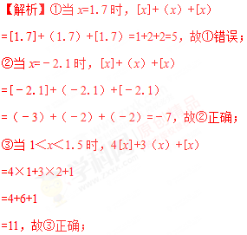
④∵﹣1＜x＜1时，∴当﹣1＜x＜﹣0.5时，y=[x]+（x）+x=﹣1+0+x=x﹣1，当﹣0.5＜x＜0时，y=[x]+（x）+x=﹣1+0+x=x﹣1，当x=0时，y=[x]+（x）+x=0+0+0=0，当0＜x＜0.5时，y=[x]+（x）+x=0+1+x=x+1，当0.5＜x＜1时，y=[x]+（x）+x=0+1+x=x+1，∵y=4x，则x﹣1=4x时，得x=；x+1=4x时，得x=；当x=0时，y=4x=0，∴当﹣1＜x＜1时，函数y=[x]+（x）+x的图象与正比例函数y=4x的图象有三个交点，故④错误，故答案为：②③．
点睛：本题考查新定义，解答本题的关键是明确题意，根据题目中的新定义解答相关问题．
考点：1．两条直线相交或平行问题；2．有理数大小比较；3．解一元一次不等式组；4．新定义．
三、解答题
19．（2017北京市）解不等式组：．
【答案】x＜2．
【分析】利用不等式的性质，先求出两个不等式的解集，再求其公共解．
【解析】，由①式得x＜3；
由②式得x＜2，所以不等式组的解为x＜2．
【点评】此题考查解不等式组；求不等式组的解集，要遵循以下原则：同大取较大，同小取较小，小大大小中间找，大大小小解不了．
考点：解一元一次不等式组．
20．（2017内蒙古呼和浩特市）已知关于x的不等式．
（1）当m=1时，求该不等式的解集；
（2）m取何值时，该不等式有解，并求出解集．
【答案】（1）x＜2；（2）当m≠﹣1时，不等式有解，当m＞﹣1时，不等式解集为x＜2；当x＜﹣1时，不等式的解集为x＞2．
【分析】（1）把m=1代入不等式，求出解集即可；
（2）不等式去分母，移项合并整理后，根据有解确定出m的范围，进而求出解集即可．
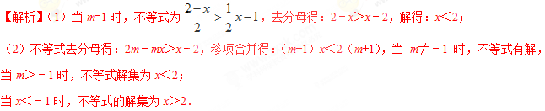
【点评】此题考查了不等式的解集，熟练掌握不等式的基本性质是解本题的关键．
考点：1．不等式的解集；2．一元一次不等式的应用；3．分类讨论．
21．（2017湖南省常德市）求不等式组的整数解．
【答案】0，1，2．
【分析】先求出不等式的解，然后根据大大取大，小小取小，大小小大中间找，大大小小解不了，的口诀求出不等式组的解，进而求出整数解．
【解析】解不等式①得x≤，解不等式②得x≥﹣，∴不等式组的解集为：﹣≤x≤，∴不等式组的整数解是0，1，2．
【点评】本题考查不等式组的解法，关键是求出不等式的解，然后根据口诀求出不等式组的解，再求出整数解．
考点：一元一次不等式组的整数解．
22．（2017湖北省黄石市）已知关于x的不等式组恰好有两个整数解，求实数a的取值范围．
【答案】﹣4≤a＜﹣3．
【分析】首先解不等式组求得解集，然后根据不等式组只有两个整数解，确定整数解，则可以得到一个关于a的不等式组求得a的范围．
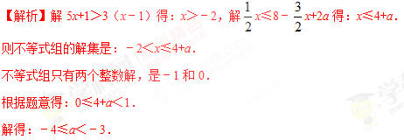
【点评】本题考查不等式组的解法及整数解的确定．求不等式组的解集，应遵循以下原则：同大取较大，同小取较小，小大大小中间找，大大小小解不了．
考点：一元一次不等式组的整数解．
23．（2017内蒙古赤峰市）为了尽快实施“脱贫致富奔小康”宏伟意图，某县扶贫工作队为朝阳沟村购买了一批苹果树苗和梨树苗，已知一棵苹果树苗比一棵梨树苗贵2元，购买苹果树苗的费用和购买梨树苗的费用分别是3500元和2500元．
（1）若两种树苗购买的棵数一样多，求梨树苗的单价；
（2）若两种树苗共购买1100棵，且购买两种树苗的总费用不超过6000元，根据（1）中两种树苗的单价，求梨树苗至少购买多少棵．
【答案】（1）梨树苗的单价是5元；（2）850．
【分析】（1）设梨树苗的单价为x元，则苹果树苗的单价为（x+2）元，根据两种树苗购买的棵树一样多列出方程求出其解即可；
（2）设购买梨树苗种树苗a棵，苹果树苗则购买（1100﹣a）棵，根据购买两种树苗的总费用不超过6000元建立不等式求出其解即可．
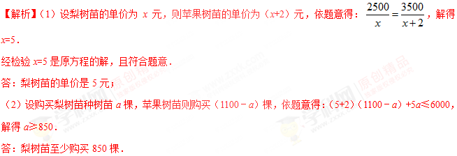
点睛：本题考查了列分式方程解实际问题的运用，一元一次不等式解实际问题的运用，解答时由方程求出两种树苗的单价是关键．
考点：1．分式方程的应用；2．一元一次不等式的应用；3．最值问题．
24．（2017四川省广元市）某市教育局对某镇实施“教育精准扶贫”，为某镇建中、小型两种图书室共30个．计划养殖类图书不超过2000本，种植类图书不超过1600本．已知组建一个中型图书室需养殖类图书80本，种植类图书50本；组建一个小型图书室需养殖类图书30本，种植类图书60本．
（1）符合题意的组建方案有几种？请写出具体的组建方案；
（2）若组建一个中型图书室的费用是2000元，组建一个小型图书室的费用是1500元，哪种方案费用最低，最低费用是多少元？
【答案】（1）有三种组建方案，具体见解析；（2）中型图书室20个，小型图书室10个，这种方案费用最低，最低费用是55000元．
【分析】（1）设组建中型两类图书室x个、小型两类图书室（30﹣x）个，由于组建中、小型两类图书室共30个，已知组建一个中型图书室需养殖类图书80本，种植类图书50本；组建一个小型图书室需养殖类图书30本，种植类图书60本，因此可以列出不等式组，解不等式组然后去整数即可求解．
（2）根据（1）求出的数，分别计算出每种方案的费用即可．学科&网
【解析】（1）设组建中型两类图书室x个、小型两类图书室（30﹣x）个．
由题意，得：，化简得：，解这个不等式组，得20≤x≤22．
由于x只能取整数，∴x的取值是20，21，22．
当x=20时，30﹣x=10；
当x=21时，30﹣x=9；
当x=22时，30﹣x=8．
故有三种组建方案：
方案一，中型图书室20个，小型图书室10个；
方案二，中型图书室21个，小型图书室9个；
方案三，中型图书室22个，小型图书室8个．
（2）方案一的费用是：2000×20+1500×10=55000（元）；
方案二的费用是：2000×21+1500×9=55500（元）；
方案三的费用是：2000×22+1500×8=56000（元）；
故方案一费用最低，最低费用是55000元．
点睛：此题主要考查了一元一次不等式组在实际生活中的应用，解题的关键是首先正确理解题意，然后根据题目的数量关系列出不等式组解决问题．
考点：1．一元一次不等式组的应用；2．方案型；3．最值问题．
25．（2017四川省绵阳市）江南农场收割小麦，已知1台大型收割机和3台小型收割机1小时可以收割小麦1.4公顷，2台大型收割机和5台小型收割机1小时可以收割小麦2.5公顷．
（1）每台大型收割机和每台小型收割机1小时收割小麦各多少公顷？
（2）大型收割机每小时费用为300元，小型收割机每小时费用为200元，两种型号的收割机一共有10台，要求2小时完成8公顷小麦的收割任务，且总费用不超过5400元，有几种方案？请指出费用最低的一种方案，并求出相应的费用．
【答案】（1）每台大型收割机1小时收割小麦0.5公顷，每台小型收割机1小时收割小麦0.3公顷；（2）有三种方案，当大型收割机和小型收割机各5台时，总费用最低，最低费用为5000元．
【分析】（1）设每台大型收割机1小时收割小麦x公顷，每台小型收割机1小时收割小麦y公顷，根据“1台大型收割机和3台小型收割机1小时可以收割小麦1.4公顷，2台大型收割机和5台小型收割机1小时可以收割小麦2.5公顷”，即可得出关于x、y的二元一次方程组，解之即可得出结论；
（2）设大型收割机有m台，总费用为w元，则小型收割机有（10﹣m）台，根据总费用=大型收割机的费用+小型收割机的费用，即可得出w与m之间的函数关系式，由“要求2小时完成8公顷小麦的收割任务，且总费用不超过5400元”，即可得出关于m的一元一次不等式组，解之即可得出m的取值范围，依此可找出各方案，再结合一次函数的性质即可解决最值问题．
【解析】（1）设每台大型收割机1小时收割小麦x公顷，每台小型收割机1小时收割小麦y公顷，根据题意得：，解得：．
答：每台大型收割机1小时收割小麦0.5公顷，每台小型收割机1小时收割小麦0.3公顷．
（2）设大型收割机有m台，总费用为w元，则小型收割机有（10﹣m）台，根据题意得：w=300×2m+200×2（10﹣m）=200m+4000．
∵2小时完成8公顷小麦的收割任务，且总费用不超过5400元，∴，解得：5≤m≤7，∴有三种不同方案．
∵w=200m+4000中，200＞0，∴w值随m值的增大而增大，∴当m=5时，总费用取最小值，最小值为5000元．
答：有三种方案，当大型收割机和小型收割机各5台时，总费用最低，最低费用为5000元．
点睛：本题考查了二元一次方程组的应用、一次函数的性质以及一元一次不等式组的应用，解题的关键是：（1）找准等量关系，列出二元一次方程组；（2）根据总费用=大型收割机的费用+小型收割机的费用，找出w与m之间的函数关系式．
考点：1．一元一次不等式组的应用；2．二元一次方程组的应用；3．方案型；4．最值问题．
26．（2017四川省达州市）设A=．
（1）化简A；
（2）当a=3时，记此时A的值为f（3）；当a=4时，记此时A的值为f（4）；…
解关于x的不等式：，并将解集在数轴上表示出来．
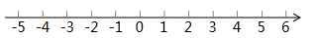
【答案】（1） ；（2）x≤4．
【分析】（1）根据分式的除法和减法可以解答本题；
（2）根据（1）中的结果可以解答题目中的不等式并在数轴上表示出不等式的解集．
【解析】（1）A=
====；
（2）∵a=3时，f（3）=，a=4时，f（4）=，a=5时，f（5）=，…
∴，即
∴，∴，∴，解得，x≤4，∴原不等式的解集是x≤4，在数轴上表示如下所示：
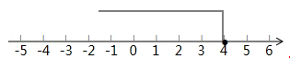．
【点评】本题考查分式的混合运算、在数轴表示不等式的解集、解一元一次不等式，解答本题的关键是明确分式的混合运算的计算方法和解不等式的方法．
考点：1．分式的混合运算；2．在数轴上表示不等式的解集；3．解一元一次不等式；4．阅读型；5．新定义．
27．（2017浙江省温州市）小黄准备给长8m，宽6m的长方形客厅铺设瓷砖，现将其划分成一个长方形ABCD区域Ⅰ（阴影部分）和一个环形区域Ⅱ（空白部分），其中区域Ⅰ用甲、乙、丙三种瓷砖铺设，且满足PQ∥AD，如图所示．
（1）若区域Ⅰ的三种瓷砖均价为300元/m²，面积为S（m²），区域Ⅱ的瓷砖均价为200元/m²，且两区域的瓷砖总价为不超过12000元，求S的最大值；
（2）若区域Ⅰ满足BC=2：3，区域Ⅱ四周宽度相等．
①求AB，BC的长；
②若甲、丙两瓷砖单价之和为300元/m²，乙、丙瓷砖单价之比为5：3，且区域Ⅰ的三种瓷砖总价为4800元，求丙瓷砖单价的取值范围．
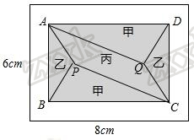
【答案】（1）24；（2）①AB=4，CB=6；②丙瓷砖单价3x的范围为150＜3x＜300元/m²．
【分析】（1）根据题意可得300S+（48﹣S）200≤12000，解不等式即可；
（2）①设区域Ⅱ四周宽度为a，则由题意（6﹣2a）：（8﹣2a）=2：3，解得a=1，由此即可解决问题；
②设乙、丙瓷砖单价分别为5x元/m²和3x元/m²，则甲的单价为（300﹣3x）元/m²，由PQ∥AD，可得甲的面积=矩形ABCD的面积的一半=12，设乙的面积为s，则丙的面积为（12﹣s），由题意12（300﹣3x）+5x•s+3x•（12﹣s）=4800，解得s=，由0＜s＜12，可得0＜＜12，解不等式即可；
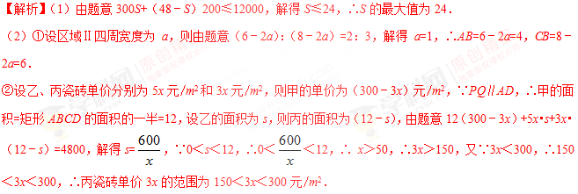
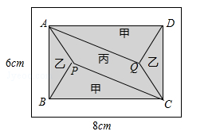
点睛：本题考查不等式的应用、矩形的性质等知识，解题的关键是理解题意，学会构建方程或不等式解决实际问题，属于中考常考题型．
考点：1．一元一次不等式的应用；2．二次函数的应用；3．矩形的性质；4．最值问题．
28．（2017湖北省恩施州）为积极响应政府提出的“绿色发展•低碳出行”号召，某社区决定购置一批共享单车．经市场调查得知，购买3辆男式单车与4辆女式单车费用相同，购买5辆男式单车与4辆女式单车共需16000元．
（1）求男式单车和女式单车的单价；
（2）该社区要求男式单比女式单车多4辆，两种单车至少需要22辆，购置两种单车的费用不超过50000元，该社区有几种购置方案？怎样购置才能使所需总费用最低，最低费用是多少？
【答案】（1）男式单车2000元/辆，女式单车1500元/辆；（2）该社区共有4种购置方案，其中购置男式单车13辆、女式单车9辆时所需总费用最低，最低费用为39500元．学.科.网
【分析】（1）设男式单车x元/辆，女式单车y元/辆，根据“购买3辆男式单车与4辆女式单车费用相同，购买5辆男式单车与4辆女式单车共需16000元”列方程组求解可得；
（2）设购置女式单车m辆，则购置男式单车（m+4）辆，根据“两种单车至少需要22辆、购置两种单车的费用不超过50000元”列不等式组求解，得出m的范围，即可确定购置方案；再列出购置总费用关于m的函数解析式，利用一次函数性质结合m的范围可得其最值情况．
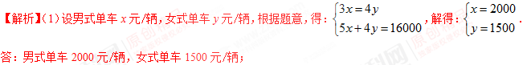
（2）设购置女式单车m辆，则购置男式单车（m+4）辆，根据题意，得：，解得：9≤m≤12，∵m为整数，∴m的值可以是9、10、11、12，即该社区有四种购置方案；
设购置总费用为W，则W=2000（m+4）+1500m=3500m+8000，∵W随m的增大而增大，∴当m=9时，W取得最小值，最小值为39500．
答：该社区共有4种购置方案，其中购置男式单车13辆、女式单车9辆时所需总费用最低，最低费用为39500元．
点睛：本题主要考查二元一次方程组、一元一次不等式组及一次函数的应用，理解题意找到题目蕴含的相等关系或不等关系列出方程组或不等式组是解题的关键．
考点：1．一元一次不等式组的应用；2．二元一次方程组的应用；3．最值问题；4．方案型．
29．（2017甘肃省天水市）天水某公交公司将淘汰某一条线路上“冒黑烟”较严重的公交车，计划购买A型和B型两行环保节能公交车共10辆，若购买A型公交车1辆，B型公交车2辆，共需400万元；若购买A型公交车2辆，B型公交车1辆，共需350万元．
（1）求购买A型和B型公交车每辆各需多少万元？
（2）预计在该条线路上A型和B型公交车每辆年均载客量分别为60万人次和100万人次．若该公司购买A型和B型公交车的总费用不超过1220万元，且确保这10辆公交车在该线路的年均载客量总和不少于650万人次，则该公司有哪几种购车方案？哪种购车方案总费用最少？最少总费用是多少？
【答案】（1）购买A型公交车每辆需100万元，购买B型公交车每辆需150万元；（2）有三种方案，具体见解析；购买A型公交车8辆，则B型公交车2辆费用最少，最少总费用为1100万元．
【分析】（1）设购买A型公交车每辆需x万元，购买B型公交车每辆需y万元，根据“A型公交车1辆，B型公交车2辆，共需400万元；A型公交车2辆，B型公交车1辆，共需350万元”列出方程组解决问题；
（2）设购买A型公交车a辆，则B型公交车（10﹣a）辆，由“购买A型和B型公交车的总费用不超过1220万元”和“10辆公交车在该线路的年均载客总和不少于650万人次”列出不等式组探讨得出答案即可．
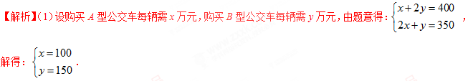
答：购买A型公交车每辆需100万元，购买B型公交车每辆需150万元．
（2）设购买A型公交车a辆，则B型公交车（10﹣a）辆，由题意得： ，解得：≤a≤，因为a是整数，所以a=6，7，8；
则（10﹣a）=4，3，2；
三种方案：
①购买A型公交车6辆，则B型公交车4辆：100×6+150×4=1200万元；
②购买A型公交车7辆，则B型公交车3辆：100×7+150×3=1150万元；
③购买A型公交车8辆，则B型公交车2辆：100×8+150×2=1100万元；
购买A型公交车8辆，则B型公交车2辆费用最少，最少总费用为1100万元．
点睛：此题考查二元一次方程组和一元一次不等式组的应用，注意理解题意，找出题目蕴含的数量关系，列出方程组或不等式组解决问题．
考点：1．一元一次不等式组的应用；2．二元一次方程组的应用；3．方案型；4．最值问题．
30．（2017四川省遂宁市）2017年遂宁市吹响了全国文明城市创建决胜“集结号”．为了加快创建步伐，某运输公司承担了某标段的土方运输任务，公司已派出大小两种型号的渣土运输车运输土方．已知一辆大型渣土运输车和一辆小型渣土运输车每次共运15吨；3辆大型渣土运输车和8辆小型渣土运输车每次共运70吨．
（1）一辆大型渣土运输车和一辆小型渣土运输车每次各运土方多少吨？
（2）该渣土运输公司决定派出大小两种型号渣土运输车共20辆参与运输土方，若每次运输土方总量不小于148吨，且小型渣土运输车至少派出7辆，问该渣土运输公司有几种派出方案？
（3）在（2）的条件下，已知一辆大型渣土运输车运输话费500元/次，一辆小型渣土运输车运输花费300元/次，为了节约开支，该公司应选择哪种方案划算？
【答案】（1）一辆大型渣土运输车每次运土方10吨，一辆小型渣土运输车每次运土方5吨；（2）4种；（3）选择“派出大型渣土运输车10辆、小型渣土运输车10辆”的方案划算．
【分析】（1）设一辆大型渣土运输车每次运土方x吨，一辆小型渣土运输车每次运土方y吨，根据“一辆大型渣土运输车和一辆小型渣土运输车每次共运15吨；3辆大型渣土运输车和8辆小型渣土运输车每次共运70吨”，列方程组求解可得；
（2）设派出大型渣土运输车a辆，则派出小型运输车（20﹣a）辆，根据“每次运输土方总量不小于148吨，且小型渣土运输车至少派出7辆”列不等式组求解可得；
（3）设运输总花费为W，根据“总费用=大渣土车总费用+小渣土车总费用”列出W关于a的函数解析式，根据一次函数性质结合a的范围求解可得．
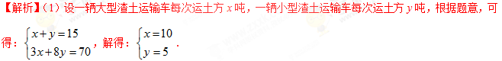
答：一辆大型渣土运输车每次运土方10吨，一辆小型渣土运输车每次运土方5吨；
（2）设派出大型渣土运输车a辆，则派出小型运输车（20﹣a）辆，根据题意，可得：，解得：9.6≤a≤13，∵a为整数，∴a=10、11、12、13，则渣土运输公司有4种派出方案，如下：
方案一：派出大型渣土运输车10辆、小型渣土运输车10辆；
方案二：派出大型渣土运输车11辆、小型渣土运输车9辆；
方案三：派出大型渣土运输车12辆、小型渣土运输车8辆；
方案四：派出大型渣土运输车13辆、小型渣土运输车7辆；
（3）设运输总花费为W，则W=500a+300（20﹣a）=200a+6000，∵200＞0，∴W随a的增大而增大，∵9.6≤a≤13，且a为整数，∴当a=10时，W取得最小值，最小值W=200×10+6000=8000，故该公司选择方案一最省钱．
点睛：本题主要考查二元一次方程组、一元一次不等式组及一次函数的应用，解题的关键是理解题意找到题目中蕴含的相等关系或不等式关系列出方程组、不等式组及一次函数解析式是解题的关键．
考点：1．一次函数的应用；2．二元一次方程组的应用；3．一元一次不等式组的应用；4．方案型；5．最值问题．

【2016年题组】
一、选择题
1．（2016内蒙古包头市）不等式的解集是（ ）
A．x≤4 B．x≥4 C．x≤﹣1 D．x≥﹣1
【答案】A．
【解析】
试题分析：去分母，得：3x﹣2（x﹣1）≤6，去括号，得：3x﹣2x+2≤6，移项、合并，得：x≤4，故选A．
考点：解一元一次不等式．
2．（2016云南省昆明市）不等式组的解集为（ ）
A．x≤2 B．x＜4 C．2≤x＜4 D．x≥2
【答案】C．
【解析】
考点：解一元一次不等式组．
3．（2016内蒙古巴彦淖尔市）如图，直线l经过第一、二、四象限，l的解析式是y=（m﹣3）x+m+2，则m的取值范围在数轴上表示为（ ）
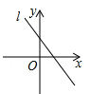
A．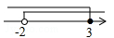 B．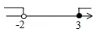
C．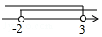 D．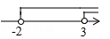
【答案】C．
【解析】
试题分析：∵直线l经过第一、二、四象限，∴，解得：﹣2＜m＜3，故选C．
考点：1．一次函数图象与系数的关系；2．在数轴上表示不等式的解集．
4．（2016吉林省长春市）不等式组的解集在数轴上表示正确的是（ ）
A．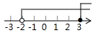 B．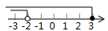
C．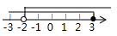 D．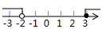
【答案】C．
【解析】
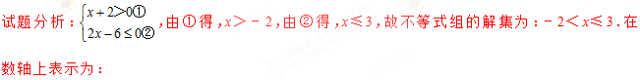
．
故选C．
考点：1．解一元一次不等式组；2．在数轴上表示不等式的解集．
5．（2016四川省乐山市）不等式组的所有整数解是（ ）
A．﹣1、0 B．﹣2、﹣1 C．0、1 D．﹣2、﹣1、0
【答案】A．
【解析】
试题分析：，由①得：x＞﹣2，由②得：x≤，则不等式组的解集是﹣2＜x≤，不等式组的所有整数解是﹣1，0；故选A．
考点：一元一次不等式组的整数解．
6．（2016四川省巴中市）不等式组：的最大整数解为（ ）
A．1 B．﹣3 C．0 D．﹣1
【答案】C．
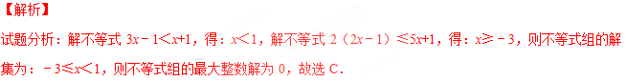
考点：一元一次不等式组的整数解．
7．（2016四川省广安市）函数中自变量x的取值范围在数轴上表示正确的是（ ）
A．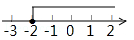 B．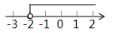
C．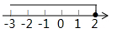 D．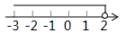
【答案】A．
【解析】
试题分析：由函数，得到3x+6≥0，解得：x≥﹣2，表示在数轴上，如图所示：
故选A．
考点：1．在数轴上表示不等式的解集；2．函数自变量的取值范围．
8．（2016四川省眉山市）已知点M（1﹣2m，m﹣1）在第四象限，则m的取值范围在数轴上表示正确的是（ ）
A．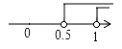 B．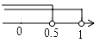
C．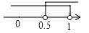 D．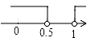
【答案】B．
【解析】
试题分析：由点M（1﹣2m，m﹣1）在第四象限，得：1﹣2m＞0，m﹣1＜0．解得m＜，故选B．
考点：1．在数轴上表示不等式的解集；2．点的坐标．
9．（2016四川省雅安市）“一方有难，八方支援”，雅安芦山420地震后，某单位为一中学捐赠了一批新桌椅，学校组织初一年级200名学生搬桌椅．规定一人一次搬两把椅子，两人一次搬一张桌子，每人限搬一次，最多可搬桌椅（一桌一椅为一套）的套数为（ ）
A．60 B．70 C．80 D．90
【答案】C．
【解析】
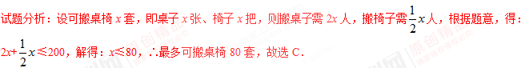
考点：一元一次不等式的应用．
10．（2016山东省日照市）正比例函数（＞0）与反比例函数（＞0）图象如图所示，则不等式的解集在数轴上表示正确的是（ ）
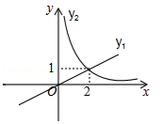
A．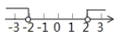 B．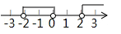
C．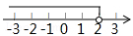 D．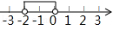
【答案】B．
【解析】
试题分析：两个函数图象的另一个交点坐标为（﹣2，﹣1），当﹣2＜x＜0或x＞2时，直线在（＞0）图象的上方，故不等式的解集为x＜﹣1或x＞2．故选B．
考点：1．在数轴上表示不等式的解集；2．反比例函数与一次函数的交点问题．
11．（2016山东省枣庄市）已知点P（a+1，）关于原点的对称点在第四象限，则a的取值范围在数轴上表示正确的是（ ）
A．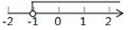 B．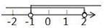
C．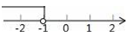 D．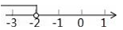
【答案】C．
【解析】
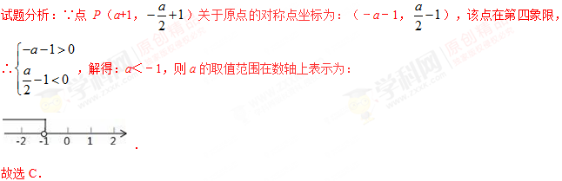
考点：1．关于原点对称的点的坐标；2．在数轴上表示不等式的解集．
12．（2016山东省泰安市）当x满足时，方程的根是（ ）
A． B． C． D．
【答案】D．
【解析】
试题分析：，解得：2＜x＜6，∵方程，∴x=，∵2＜x＜6，∴x=．故选D．
考点：1．解一元一次不等式；2．一元二次方程的解．
13．（2016山东省潍坊市）运行程序如图所示，规定：从“输入一个值x”到“结果是否＞95”为一次程序操作，如果程序操作进行了三次才停止，那么x的取值范围是（ ）
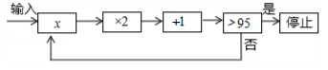
A．x≥11 B．11≤x＜23 C．11＜x≤23 D．x≤23
【答案】C．
【解析】
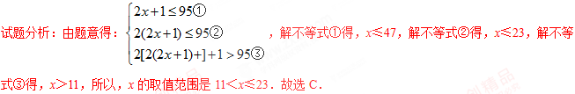
考点：一元一次不等式组的应用．
14．（2016山东省聊城市）不等式组的解集是x＞1，则m的取值范围是（ ）
A．m≥1 B．m≤1 C．m≥0 D．m≤0
【答案】D．
【解析】
试题分析：不等式整理得：，由不等式组的解集为x＞1，得到m+1≤1，解得：m≤0，故选D．
考点：1．不等式的解集；2．含待定字母的不等式（组）．
15．（2016贵州省黔东南州）不等式组的整数解有三个，则a的取值范围是（ ）
A．﹣1≤a＜0 B．﹣1＜a≤0 C．﹣1≤a≤0 D．﹣1＜a＜0
【答案】A．
【解析】
试题分析：不等式组的解集为a＜x＜3，由不等式组的整数解有三个，即x=0，1，2，得到﹣1≤a＜0，故选A．
考点：一元一次不等式组的整数解．
16．（2016贵州省黔南州）函数的自变量x的取值范围在数轴上表示正确的是（ ）
A．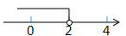 B．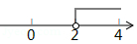
C．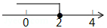 D．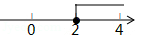
【答案】B．
【解析】
考点：1．在数轴上表示不等式的解集；2．函数自变量的取值范围．
17．（2016重庆市）从﹣3，﹣1，，1，3这五个数中，随机抽取一个数，记为a，若数a使关于x的不等式组无解，且使关于x的分式方程有整数解，那么这5个数中所有满足条件的a的值之和是（ ）
A．﹣3 B．﹣2 C．﹣ D．
【答案】B．
【解析】
试题分析：解得，∵不等式组无解，∴a≤1，解方程得x=，∵x=为整数，a≤1，∴a=﹣3或1，∴所有满足条件的a的值之和是﹣2，故选B．
考点：1．解分式方程；2．解一元一次不等式组；3．含待定字母的不等式（组）．
18．（2016重庆市）如果关于x的分式方程有负分数解，且关于x的不等式组的解集为x＜﹣2，那么符合条件的所有整数a的积是（ ）
A．﹣3 B．0 C．3 D．9
【答案】D．
【解析】
试题分析：，由①得：x≤2a+4，由②得：x＜﹣2，由不等式组的解集为x＜﹣2，得到2a+4≥﹣2，即a≥﹣3，分式方程去分母得：a﹣3x﹣3=1﹣x，把a=﹣3代入整式方程得：﹣3x﹣6=1﹣x，即，符合题意；
把a=﹣2代入整式方程得：﹣3x﹣5=1﹣x，即x=﹣3，不合题意；
把a=﹣1代入整式方程得：﹣3x﹣4=1﹣x，即，符合题意；
把a=0代入整式方程得：﹣3x﹣3=1﹣x，即x=﹣2，不合题意；
把a=1代入整式方程得：﹣3x﹣2=1﹣x，即，符合题意；
把a=2代入整式方程得：﹣3x﹣1=1﹣x，即x=1，不合题意；
把a=3代入整式方程得：﹣3x=1﹣x，即，符合题意；
把a=4代入整式方程得：﹣3x+1=1﹣x，即x=0，不合题意，∴符合条件的整数a取值为﹣3；﹣1；1；3，之积为9，故选D．
考点：1．解一元一次不等式组；2．解分式方程．
19．（2016黑龙江省大庆市）当0＜x＜1时，、x、的大小顺序是（ ）
A． B． C． D．
【答案】A．
【解析】
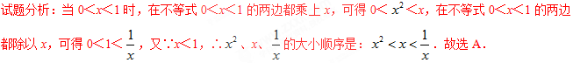
考点：不等式的性质．
20．（2016青海省西宁市）某经销商销售一批电话手表，第一个月以550元/块的价格售出60块，第二个月起降价，以500元/块的价格将这批电话手表全部售出，销售总额超过了5.5万元．这批电话手表至少有（ ）
A．103块 B．104块 C．105块 D．106块
【答案】C．
【解析】
试题分析：设这批手表有x块，550×60+（x﹣60）×500＞55000
解得，x＞104，∴这批电话手表至少有105块，故选C．
考点：一元一次不等式的应用．
二、填空题
21．（2016广东省）不等式组的解集是 ．
【答案】﹣3＜x≤1．
【解析】
试题分析：，解①得x≤1，解②得x＞﹣3，所以不等式组的解集为﹣3＜x≤1．
故答案为：﹣3＜x≤1．
考点：解一元一次不等式组．
22．（2016四川省内江市）任取不等式组的一个整数解，则能使关于x的方程：2x+k=﹣1的解为非负数的概率为 ．
【答案】．
【解析】
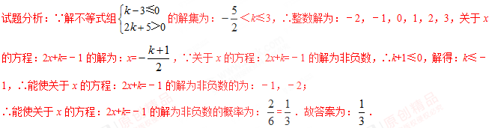
考点：1．概率公式；2．一元一次不等式组的整数解．
23．（2016四川省凉山州）已知关于x的不等式组仅有三个整数解，则a的取值范围是 ．
【答案】﹣1≤a＜．
【解析】
试题分析：由4x+2＞3x+3a，解得x＞3a﹣2，由2x＞3（x﹣2）+5，解得3a﹣2＜x＜﹣1，由关于x的不等式组仅有三个整数解，得﹣5≤3a﹣2＜﹣4，解得﹣1≤a＜，故答案为：﹣1≤a＜．
考点：一元一次不等式组的整数解．
24．（2016山东省烟台市）已知不等式组，在同一条数轴上表示不等式①，②的解集如图所示，则的值为 ．
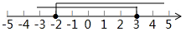
【答案】．
【解析】
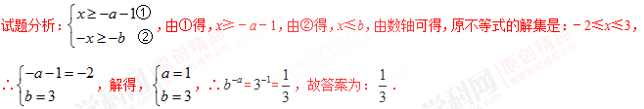
考点：1．解一元一次不等式组；2．负整数指数幂；3．在数轴上表示不等式的解集；4．含待定字母的不等式（组）．
25．（2016广东省梅州市）已知点P（3﹣m，m）在第二象限，则m的取值范围是 ．
【答案】m＞3．
【解析】
试题分析：∵点P（3﹣m，m）在第二象限，∴，解得：m＞3；故答案为：m＞3．
考点：1．点的坐标；2．解一元一次不等式组．
26．（2016江苏省常州市）已知x、y满足，当0≤x≤1时，y的取值范围是 ．
【答案】1≤y≤．
【解析】
试题分析：∵，∴，即，∴x+2y=3，∴y=，∵0≤x≤1，∴1≤y≤．
故答案为：1≤y≤．
考点：1．解一元一次不等式组；2．同底数幂的乘法；3．幂的乘方与积的乘方．
27．（2016浙江省杭州市）已知关于x的方程的解满足（0＜n＜3），若y＞1，则m的取值范围是 ．
【答案】．
【解析】
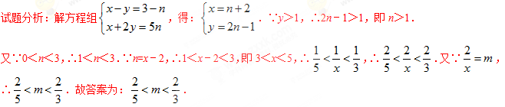
考点：1．分式方程的解；2．二元一次方程组的解；3．解一元一次不等式．
28．（2016湖南省娄底市）当a、b满足条件a＞b＞0时，表示焦点在x轴上的椭圆．若表示焦点在x轴上的椭圆，则m的取值范围是 ．
【答案】3＜m＜8．
【解析】
试题分析：∵表示焦点在x轴上的椭圆，a＞b＞0，∵表示焦点在x轴上的椭圆，∴，解得3＜m＜8，∴m的取值范围是3＜m＜8，故答案为：3＜m＜8．
考点：解一元一次不等式．
三、解答题
29．（2016山东省德州市）解不等式组：．
【答案】．
【解析】
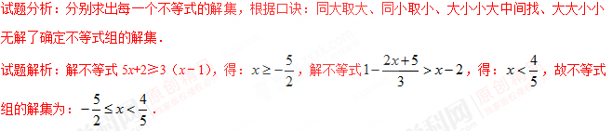
考点：解一元一次不等式组．
30．（2016四川省泸州市）某商店购买60件A商品和30件B商品共用了1080元，购买50件A商品和20件B商品共用了880元．
（1）A、B两种商品的单价分别是多少元？
（2）已知该商店购买B商品的件数比购买A商品的件数的2倍少4件，如果需要购买A、B两种商品的总件数不少于32件，且该商店购买的A、B两种商品的总费用不超过296元，那么该商店有哪几种购买方案？
【答案】（1）A种商品的单价为16元、B种商品的单价为4元；（2）有两种方案：方案（1）：m=12，2m﹣4=20 即购买A商品的件数为12件，则购买B商品的件数为20件；方案（2）：m=13，2m﹣4=22 即购买A商品的件数为13件，则购买B商品的件数为22件．
【解析】
试题分析：（1）设A种商品的单价为x元、B种商品的单价为y元，根据等量关系：①购买60件A商品的钱数+30件B商品的钱数=1080元，②购买50件A商品的钱数+20件B商品的钱数=880元分别列出方程，联立求解即可．
（2）设购买A商品的件数为m件，则购买B商品的件数为（2m﹣4）件，根据不等关系：①购买A、B两种商品的总件数不少于32件，②购买的A、B两种商品的总费用不超过296元可分别列出不等式，联立求解可得出m的取值范围，进而讨论各方案即可．
试题解析：（1）设A种商品的单价为x元、B种商品的单价为y元，由题意得：，解得：．
答：A种商品的单价为16元、B种商品的单价为4元．
（2）设购买A商品的件数为m件，则购买B商品的件数为（2m﹣4）件，由题意得：，解得：12≤m≤13，∵m是整数，∴m=12或13，故有如下两种方案：
方案（1）：m=12，2m﹣4=20 即购买A商品的件数为12件，则购买B商品的件数为20件；
方案（2）：m=13，2m﹣4=22 即购买A商品的件数为13件，则购买B商品的件数为22件．
考点：1．一元一次不等式组的应用；2．二元一次方程组的应用．
31．（2016四川省达州市）某家具商场计划购进某种餐桌、餐椅进行销售，有关信息如表：
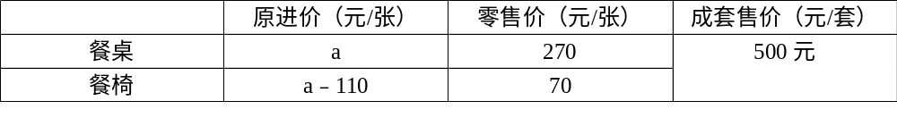
已知用600元购进的餐桌数量与用160元购进的餐椅数量相同．
（1）求表中a的值；
（2）若该商场购进餐椅的数量是餐桌数量的5倍还多20张，且餐桌和餐椅的总数量不超过200张．该商场计划将一半的餐桌成套（一张餐桌和四张餐椅配成一套）销售，其余餐桌、餐椅以零售方式销售．请问怎样进货，才能获得最大利润？最大利润是多少？
（3）由于原材料价格上涨，每张餐桌和餐椅的进价都上涨了10元，按照（2）中获得最大利润的方案购进餐桌和餐椅，在调整成套销售量而不改变销售价格的情况下，实际全部售出后，所得利润比（2）中的最大利润少了2250元．请问本次成套的销售量为多少？
【答案】（1）a=150；（2）购进餐桌30张、餐椅170张时，才能获得最大利润，最大利润是7950元；（3）20．
【解析】
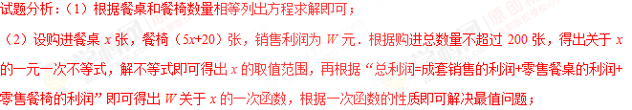
（3）设本次成套销售量为m套，先算出涨价后每张餐桌及餐椅的进价，再根据利润间的关系找出关于m的一元一次方程，解方程即可得出结论．
试题解析：（1）由题意得，解得a=150，经检验，a=150是原分式方程的解；
（2）设购进餐桌x张，则购进餐椅（5x+20）张，销售利润为W元．
由题意得：x+5x+20≤200，解得：x≤30．
∵a=150，∴餐桌的进价为150元/张，餐椅的进价为40元/张．
依题意可知：
W=x•（500﹣150﹣4×40）+x•（270﹣150）+（5x+20﹣x•4）•（70﹣40）=245x+600，∵k=245＞0，∴W关于x的函数单调递增，∴当x=30时，W取最大值，最大值为7950．
故购进餐桌30张、餐椅170张时，才能获得最大利润，最大利润是7950元．
（3）涨价后每张餐桌的进价为160元，每张餐椅的进价为50元，设本次成套销售量为m套．
依题意得：（500﹣160﹣4×50）m+（30﹣m）×（270﹣160）+（170﹣4m）×（70﹣50）=7950﹣2250，即6700﹣50m=5700，解得：m=20．
答：本次成套的销售量为20套．
考点：1．一次函数的应用；2．一元一次不等式组的应用；3．最值问题．
32．（2016山东省东营市）东营市某学校2015年在商场购买甲、乙两种不同足球，购买甲种足球共花费2000元，购买乙种足球共花费1400元，购买甲种足球数量是购买乙种足球数量的2倍，且购买一个乙种足球比购买一个甲种足球多花20元．
（1）求购买一个甲种足球、一个乙种足球各需多少元；
（2）2016年为响应习总书记“足球进校园”的号召，这所学校决定再次购买甲、乙两种足球共50个，恰逢该商场对两种足球的售价进行调整，甲种足球售价比第一次购买时提高了10%，乙种足球售价比第一次购买时降低了10%，如果此次购买甲、乙两种足球的总费用不超过2900元，那么这所学校最多可购买多少个乙种足球？
【答案】（1）购买一个甲种足球需50元，购买一个乙种足球需70元；（2）18．
【解析】
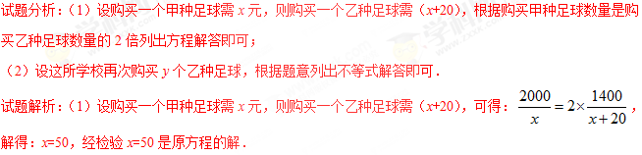
答：购买一个甲种足球需50元，则购买一个乙种足球需70元；
（2）设这所学校再次购买y个乙种足球，可得：50×（1+10%）×（50﹣y）+70×（1﹣10%）y≤2900，解得：y≤18.75，由题意可得，最多可购买18个乙种足球，答：这所学校最多可购买18个乙种足球．
考点：1．分式方程的应用；2．一元一次不等式的应用；3．最值问题．
33．（2016山东省日照市）随着人们“节能环保，绿色出行”意识的增强，越来越多的人喜欢骑自行车出行，也给自行车商家带来商机．某自行车行经营的A型自行车去年销售总额为8万元．今年该型自行车每辆售价预计比去年降低200元．若该型车的销售数量与去年相同，那么今年的销售总额将比去年减少10%，求：
（1）A型自行车去年每辆售价多少元？
（2）该车行今年计划新进一批A型车和新款B型车共60辆，且B型车的进货数量不超过A型车数量的两倍．已知，A型车和B型车的进货价格分别为1500元和1800元，计划B型车销售价格为2400元，应如何组织进货才能使这批自行车销售获利最多？
【答案】（1）2000；（2）当新进A型车20辆，B型车40辆时，这批车获利最大．
【解析】
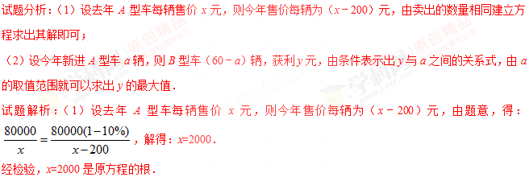
答：去年A型车每辆售价为2000元；
（2）设今年新进A型车a辆，则B型车（60﹣a）辆，获利y元，由题意，得
y=（1800﹣1500）a+（2400﹣1800）（60﹣a），y=﹣300a+36000．
∵B型车的进货数量不超过A型车数量的两倍，∴60﹣a≤2a，∴a≥20．
∵y=﹣300a+36000，∴k=﹣300＜0，∴y随a的增大而减小，∴a=20时，y_{最大}=30000元，∴B型车的数量为：60﹣20=40辆，∴当新进A型车20辆，B型车40辆时，这批车获利最大．
考点：1．分式方程的应用；2．一元一次不等式的应用；3．最值问题．
34．（2016山东省烟台市）由于雾霾天气频发，市场上防护口罩出现热销，某医药公司每月固定生产甲、乙两种型号的防雾霾口罩共20万只，且所有产品当月全部售出，原料成本、销售单价及工人生产提成如表：
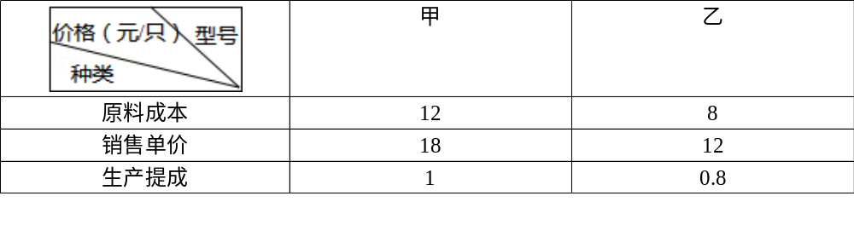
（1）若该公司五月份的销售收入为300万元，求甲、乙两种型号的产品分别是多少万只？
（2）公司实行计件工资制，即工人每生产一只口罩获得一定金额的提成，如果公司六月份投入总成本（原料总成本+生产提成总额）不超过239万元，应怎样安排甲、乙两种型号的产量，可使该月公司所获利润最大？并求出最大利润（利润=销售收入﹣投入总成本）
【答案】（1）甲型号的产品有10万只，则乙型号的产品有10万只；（2）安排甲型号产品生产15万只，乙型号产品生产5万只，可获得最大利润91万元．
【解析】
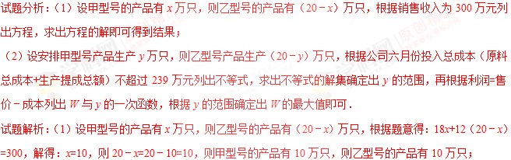
（2）设安排甲型号产品生产y万只，则乙型号产品生产（20﹣y）万只，根据题意得：13y+8.8（20﹣y）≤239，解得：y≤15，根据题意得：利润W=（18﹣12﹣1）y+（12﹣8﹣0.8）（20﹣y）=1.8y+64，当y=15时，W最大，最大值为91万元．即安排甲型号产品生产15万只，乙型号产品生产5万只，可获得最大利润91万元．
考点：1．一元一次方程的应用；2．应用题；3．最值问题；4．一元一次不等式的应用．
35．（2016江苏省盐城市）某地拟召开一场安全级别较高的会议，预估将有4000至7000名人员参加会议，为了确保会议的安全，会议组委会决定对每位入场人员进行安全检查，现了解到安检设各有门式安检仪和手持安检仪两种：门式安检仪每台3000元，需安检员2名，每分钟可通过10人；手持安检仪每只500元，需安检员1名，每分钟可通过2人，该会议中心共有6个不同的入口，每个入口都有5条通道可供使用，每条通道只可安放一台门式安检仪或一只手持安检仪，每位安检员的劳务费用均为200元．（安检总费用包括安检设备费用和安检员的劳务费用）
现知道会议当日人员从上午9：00开始入场，到上午9：30结束入场，6个入口都采用相同的安检方案，所有人员须提前到达并根据会议通知从相应入口进入．
（1）如果每个入口处，只有2个通道安放门式安检仪，而其余3个通道均为手持安检仪，在这个安检方案下，请问：在规定时间内可通过多少名人员？安检所需要的总费用为多少元？
（2）请你设计一个安检方案，确保安检工作的正常进行，同时使得安检所需要的总费用尽可能少．
【答案】（1）在规定时间内可通过4680名人员，安检所需要的总费用为53400元；（2）每个入口处，有4个通道安放门式安检仪，而其余1个通道均为手持安检仪，安检所需要的总费用最少．
【解析】
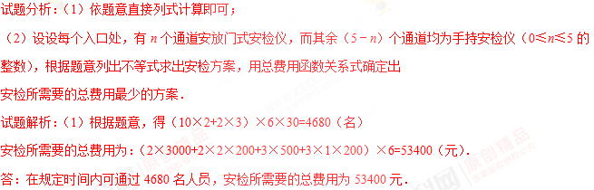
（2）设每个入口处，有n个通道安放门式安检仪，而其余（5﹣n）个通道均为手持安检仪（0≤n≤5的整数），根据题意得，[10n+2（5﹣n）]×6×30≥7000，解不等式得，n≥3.5，∵0≤n≤5的整数，∴n=4或n=5；
安检所需要的总费用：w=[3000n+2n×200+500（5﹣n）+（5﹣n）×1×200]×6=16200n+21000
当n越小，安检所需要的总费用越少，∴n=4时，安检所需要的总费用最少，为85800．
即：每个入口处，有4个通道安放门式安检仪，而其余1个通道均为手持安检仪，安检所需要的总费用最少．
考点：1．一元一次不等式组的应用；2．最值问题；3．方案型．
36．（2016湖南省株洲市）某市对初二综合素质测评中的审美与艺术进行考核，规定如下：考核综合评价得分由测试成绩（满分100分）和平时成绩（满分100分）两部分组成，其中测试成绩占80%，平时成绩占20%，并且当综合评价得分大于或等于80分时，该生综合评价为A等．
（1）孔明同学的测试成绩和平时成绩两项得分之和为185分，而综合评价得分为91分，则孔明同学测试成绩和平时成绩各得多少分？
（2）某同学测试成绩为70分，他的综合评价得分有可能达到A等吗？为什么？
（3）如果一个同学综合评价要达到A等，他的测试成绩至少要多少分？
【答案】（1）孔明同学测试成绩位90分，平时成绩为95分；（2）不可能；（3）75．
【解析】
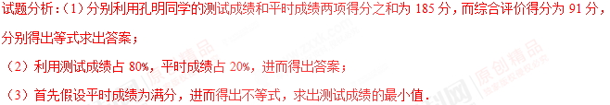
试题解析：（1）设孔明同学测试成绩为x分，平时成绩为y分，依题意得：，解之得：．
答：孔明同学测试成绩位90分，平时成绩为95分；
（2）由题意可得：80﹣70×80%=24，24÷20%=120＞100，故不可能．
（3）设平时成绩为满分，即100分，综合成绩为100×20%=20，设测试成绩为a分，根据题意可得：20+80%a≥80，解得：a≥75．
答：他的测试成绩应该至少为75分．
考点：1．一元一次不等式的应用；2．二元一次方程组的应用．
37．（2016湖北省荆州市）为更新果树品种，某果园计划新购进A、B两个品种的果树苗栽植培育，若计划购进这两种果树苗共45棵，其中A种苗的单价为7元/棵，购买B种苗所需费用y（元）与购买数量x（棵）之间存在如图所示的函数关系．
（1）求y与x的函数关系式；
（2）若在购买计划中，B种苗的数量不超过35棵，但不少于A种苗的数量，请设计购买方案，使总费用最低，并求出最低费用．
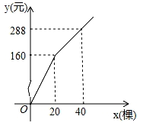
【答案】（1）y=6.4x+32；（2）当购买数量x=35时，W总费用最低，W_{最低}=137元．
【解析】
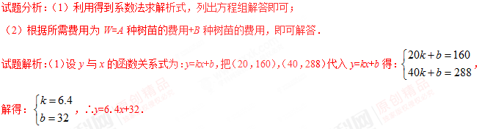
（2）∵B种苗的数量不超过35棵，但不少于A种苗的数量，∴，∴22.5≤x≤35，设总费用为W元，则W=6.4x+32+7（45﹣x）=﹣0.6x+347，∵k=﹣0.6，∴y随x的增大而减小，∴当x=35时，W总费用最低，W_{最低}=﹣0.6×35+347=137（元）．
考点：1．一次函数的应用；2．一元一次不等式组的应用；3．分段函数；4．分类讨论．
38．（2016贵州省贵阳市）（10分）为加强中小学生安全和禁毒教育，某校组织了“防溺水、交通安全、禁毒”知识竞赛，为奖励在竞赛中表现优异的班级，学校准备从体育用品商场一次性购买若干个足球和篮球（每个足球的价格相同，每个篮球的价格相同），购买1个足球和1个篮球共需159元；足球单价是篮球单价的2倍少9元．
（1）求足球和篮球的单价各是多少元？
（2）根据学校实际情况，需一次性购买足球和篮球共20个，但要求购买足球和篮球的总费用不超过1550元，学校最多可以购买多少个足球？
【答案】（1）一个足球的单价103元，一个篮球的单价56元；（2）9．
【解析】
试题分析：（1）设一个足球的单价x元、一个篮球的单价为y元，根据：①1个足球费用+1个篮球费用=159元，②足球单价是篮球单价的2倍少9元，据此列方程组求解即可；
（2）设买足球m个，则买蓝球（20﹣m）个，根据购买足球和篮球的总费用不超过1550元建立不等式求出其解即可．
试题解析：（1）设一个足球的单价x元、一个篮球的单价为y元，根据题意得：，解得：．
答：一个足球的单价103元，一个篮球的单价56元；
（2）设可买足球m个，则买蓝球（20﹣m）个，根据题意得：
103m+56（20﹣m）≤1550，解得：m≤，∵m为整数，∴m最大取9
答：学校最多可以买9个足球．
考点：1．一元一次不等式的应用；2．二元一次方程组的应用；3．最值问题．
39．（2016湖北省荆门市）A城有某种农机30台，B城有该农机40台，现要将这些农机全部运往C，D两乡，调运任务承包给某运输公司．已知C乡需要农机34台，D乡需要农机36天，从A城往C，D两乡运送农机的费用分别为250元/台和200元/台，从B城往C，D两乡运送农机的费用分别为150元/台和240元/台．
（1）设A城运往C乡该农机x台，运送全部农机的总费用为W元，求W关于x的函数关系式，并写出自变量x的取值范围；
（2）现该运输公司要求运送全部农机的总费用不低于16460元，则有多少种不同的调运方案？将这些方案设计出来；
（3）现该运输公司决定对A城运往C乡的农机，从运输费中每台减免a元（a≤200）作为优惠，其它费用不变，如何调运，使总费用最少？
【答案】（1）W=140x+12540（0＜x≤30）；（2）有3种不同的调运方案，具体见解析；（3）从A城调往C城30台，调往D城0台，从，B城调往C城4台，调往D城36台．
【解析】
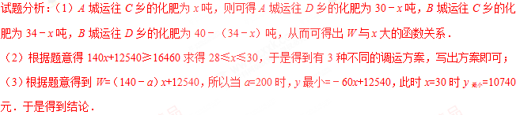
试题解析：（1）W=250x+200（30﹣x）+150（34﹣x）+240（6+x）=140x+12540（0＜x≤30）；
（2）根据题意得140x+12540≥16460，∴x≥28，∵x≤30，∴28≤x≤30，∴有3种不同的调运方案．
第一种调运方案：从A城调往C城28台，调往D城2台，从B城调往C城6台，调往D城34台；
第二种调运方案：从A城调往C城29台，调往D城1台，从B城调往C城5台，调往D城35台；
第三种调运方案：从A城调往C城30台，调往D城0台，从B城调往C城4台，调往D城36台，（3）W=（250﹣a）x+200（30﹣x）+150（34﹣x）+240（6+x）=（140﹣a）x+12540，所以当a=200时，y最小=﹣60x+12540，此时x=30时y_{最小}=10740元．
此时的方案为：从A城调往C城30台，调往D城0台，从，B城调往C城4台，调往D城36台．
考点：1．一次函数的应用；2．一元一次不等式的应用．
40．（2016湖南省湘西州）某商店购进甲乙两种商品，甲的进货单价比乙的进货单价高20元，已知20个甲商品的进货总价与25个乙商品的进货总价相同．
（1）求甲、乙每个商品的进货单价；
（2）若甲、乙两种商品共进货100件，要求两种商品的进货总价不高于9000元，同时甲商品按进价提高10%后的价格销售，乙商品按进价提高25%后的价格销售，两种商品全部售完后的销售总额不低于10480元，问有哪几种进货方案？
（3）在条件（2）下，并且不再考虑其他因素，若甲乙两种商品全部售完，哪种方案利润最大？最大利润是多少？
【答案】（1）甲商品的单价是每件100元，乙每件80元；（2）有3种进货方案．具体是：方案一：甲进货48件，乙进货52件；方案二：甲进货49件，乙进货51件；方案三：甲进货50件，乙进货50件；（3）当甲进48件，乙进52件时，最大的利润是1520元．
【解析】
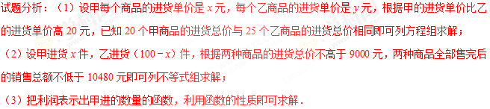
试题解析：（1）设甲每个商品的进货单价是x元，每个乙商品的进货单价是y元．
根据题意得：，解得：．
答：甲商品的单价是每件100元，乙每件80元；
（2）设甲进货x件，乙进货（100﹣x）件．
根据题意得：，解得：48≤x≤50．
又∵x是正整数，则x的正整数值是48或49或50，则有3种进货方案．具体是：方案一：甲进货48件，乙进货52件；方案二：甲进货49件，乙进货51件；方案三：甲进货50件，乙进货50件；
（3）销售的利润w=100×10%x+80（100﹣x）×25%，即w=2000﹣10x，则当x取得最小值48时，w取得最大值，是2000﹣10×48=1520（元）．
此时，乙进的件数是100﹣48=52（件）．
答：当甲进48件，乙进52件时，最大的利润是1520元．
考点：1．一次函数的应用；2．分式方程的应用；3．最值问题；4．方案型；5．一元一次不等式组的应用．
41．（2016湖南省长沙市）2016年5月6日，中国第一条具有自主知识产权的长沙磁浮线正式开通运营，该路线连接了长沙火车南站和黄花国际机场两大交通枢纽，沿线生态绿化带走廊的建设尚在进行中，届时将给乘客带来美的享受．星城渣土运输公司承包了某标段的土方运输任务，拟派出大、小两种型号的渣土运输车运输土方，已知2辆大型渣土运输车与3辆小型渣土运输车一次共运输土方31吨，5辆大型渣土运输车与6辆小型渣土运输车一次共运输土方70吨．
（1）一辆大型渣土运输车和一辆小型渣土运输车一次各运输土方多少吨？
（2）该渣土运输公司决定派出大、小两种型号的渣土运输车共20辆参与运输土方，若每次运输土方总量不少于148吨，且小型渣土运输车至少派出2辆，则有哪几种派车方案？
【答案】（1）一辆大型渣土运输车一次运输8吨，一辆小型渣土运输车一次运输5吨；（2）有三种派车方案，具体见解析．
【解析】
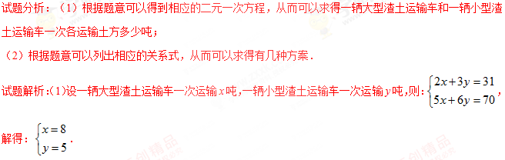
即一辆大型渣土运输车一次运输8吨，一辆小型渣土运输车一次运输5吨；
（2）由题意可得，设该渣土运输公司决定派出大、小两种型号的渣土运输车分别为x辆、y辆，则：，解得：或或．
故有三种派车方案，第一种方案：大型运输车18辆，小型运输车2辆；
第二种方案：大型运输车17辆，小型运输车3辆；
第三种方案：大型运输车16辆，小型运输车4辆．
考点：1．一元一次不等式组的应用；2．二元一次方程组的应用；3．方案型．
42．（2016黑龙江省龙东地区）某中学开学初到商场购买A、B两种品牌的足球，购买A种品牌的足球50个，B种品牌的足球25个，共花费4500元，已知购买一个B种品牌的足球比购买一个A钟品牌的足球多花30元．
（1）求购买一个A种品牌、一个B种品牌的足球各需多少元．
（2）学校为了响应习总书记“足球进校园”的号召，决定再次购进A、B两种品牌足球共50个，正好赶上商场对商品价格进行调整，A品牌足球售价比第一次购买时提高4元，B品牌足球按第一次购买时售价的9折出售，如果学校此次购买A、B两种品牌足球的总费用不超过第一次花费的70%，且保证这次购买的B种品牌足球不少于23个，则这次学校有哪几种购买方案？
（3）请你求出学校在第二次购买活动中最多需要多少资金？
【答案】（1）购买一个A种品牌的足球需要50元，购买一个B种品牌的足球需要80元；（2）有三种方案，具体见解析；（3）3150元．
【解析】
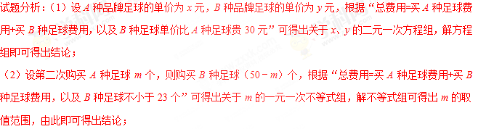
（3）分析第二次购买时，A、B种足球的单价，即可得出那种方案花钱最多，求出花费最大值即可得出结论．
试题解析：（1）设A种品牌足球的单价为x元，B种品牌足球的单价为y元，依题意得：，解得：．
答：购买一个A种品牌的足球需要50元，购买一个B种品牌的足球需要80元．
（2）设第二次购买A种足球m个，则购买B种足球（50﹣m）个，依题意得：，解得：25≤m≤27．
故这次学校购买足球有三种方案：
方案一：购买A种足球25个，B种足球25个；
方案二：购买A种足球26个，B种足球24个；
方案三：购买A种足球27个，B种足球23个．
（3）∵第二次购买足球时，A种足球单价为50+4=54（元），B种足球单价为80×0.9=72（元），∴当购买方案中B种足球最多时，费用最高，即方案一花钱最多，∴25×54+25×72=3150（元）．
答：学校在第二次购买活动中最多需要3150元资金．
考点：1．一元一次不等式组的应用；2．二元一次方程组的应用；3．方案型；4．最值问题．

☞考点归纳
归纳 1：有关概念
基础知识归纳：
1．不等式
用不等号表示不等关系的式子，叫做不等式．
2．不等式的解集
对于一个含有未知数的不等式，任何一个适合这个不等式的未知数的值，都叫做这个不等式的解．
对于一个含有未知数的不等式，它的所有解的集合叫做这个不等式的解的集合，简称这个不等式的解集．
求不等式的解集的过程，叫做解不等式．
3．用数轴表示不等式的方法
4．一元一次不等式的概念
一般地，不等式中只含有一个未知数，未知数的次数是1，且不等式的两边都是整式，这样的不等式叫做一元一次不等式．
5．一元一次不等式组的概念
几个一元一次不等式合在一起，就组成了一个一元一次不等式组．
几个一元一次不等式的解集的公共部分，叫做它们所组成的一元一次不等式组的解集．
求不等式组的解集的过程，叫做解不等式组．
基本方法归纳：判断不等式（组）时只需看未知数的个数及未知数的次数为1即可；不等式的解只需带入不等式是否成立即可；不等式（组）的解集是所有解得集合．
注意问题归纳： 不等式组的解集是所有解得公共部分．
【例1】如图，身高为xcm的1号同学与身高为ycm的2号同学站在一起时，如果用一个不等式来表示他们的身高关系，则这个式子可以表示成x y（用“＞”或“＜”填空）．

【答案】＜．
【分析】由图知1号同学比2号同学矮，据此可解答．
【点评】本题主要考查了不等式的定义，仔细看图是解题的关键．
考点：不等式的定义．
归纳 2：不等式基本性质
基础知识归纳：
1．不等式两边都加上（或减去）同一个数或同一个整式，不等号的方向不变．
2．不等式两边都乘以（或除以）同一个正数，不等号的方向不变．
3．不等式两边都乘以（或除以）同一个负数，不等号的方向改变．
基本方法归纳：观察不等式的变化再选择应用那个性质．
注意问题归纳：不等式两边都乘以（或除以）同一个负数，不等号的方向改变；乘以（或除以）同一个正数，不等号的方向不变．
【例2】（2017江苏省常州市）若3x＞﹣3y，则下列不等式中一定成立的是（ ）
A．x+y＞0 B．x﹣y＞0 C．x+y＜0 D．x﹣y＜0
【答案】A．
【分析】根据不等式的性质，可得答案．
【解析】两边都除以3，得x＞﹣y，两边都加y，得：x+y＞0，故选A．
【点评】本题考查了不等式的性质，熟记不等式的性质并根据不等式的性质求解是解题关键．
考点：不等式的性质．
归纳 3：一元一次不等式（组）的解法
基础知识归纳：
1．解一元一次不等式的步骤
①去分母；②去 括号 ；③移项；④合并同类项；⑤系数化为1．
2．一元一次不等式组的解法
（1）分别求出不等式组中各个不等式的解集
（2）利用数轴求出这些不等式的解集的公共部分，即这个不等式组的解集．
基本方法归纳：根据解一元一次不等式（组）的步骤计算即可．
注意问题归纳：不等式组的解集在数轴上表示的方法：把每个不等式的解集在数轴上表示出来（＞，≥向右画；＜，≤向左画），数轴上的点把数轴分成若干段，如果数轴的某一段上面表示解集的线的条数与不等式的个数一样，那么这段就是不等式组的解集．有几个就要几个．在表示解集时“≥”，“≤”要用实心圆点表示；“＜”，“＞”要用空心圆点表示．
【例3】（2017四川省乐山市）求不等式组的所有整数解．
【答案】不等式组的整数解为2，3，4．
【分析】先求出不等式组的解集，再求出不等式组的整数解即可．
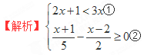
解不等式①得：x＞1，解不等式②得：x≤4，所以，不等式组的解集为1＜x≤4，故不等式组的整数解为2，3，4．
【点评】本题考查了解一元一次不等式组和不等式组的整数解，能根据不等式的解集找出不等式组的解集是解此题的关键．
考点：一元一次不等式组的整数解．
【例4】已知关于x的不等式组有四个整数解，求实数a的取值范围．
【答案】﹣3≤a＜﹣2．
【分析】分别求出不等式组中两不等式的解集，根据不等式组有四个整数解，即可确定出a的范围．
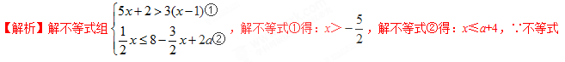组有四个整数解，∴1≤a+4＜2，解得：﹣3≤a＜﹣2．
【点评】此题考查了一元一次不等式组的整数解，熟练掌握运算法则是解本题的关键．
考点：1．一元一次不等式组的整数解；2．含待定字母的不等式（组）．
归纳 4：一元一次不等式（组）的应用
基础知识归纳：
1．列一元一次不等式（组）解应用题的一般步骤：
（1）审题，分析题中已知什么，未知什么，明确各量之间的关系，寻找不等关系．
（2）设未知数，一般求什么就设什么为x，但有时也可以间接设未知数．
（3）列一元一次不等式（组） （4）解一元一次不等式（组）．
（5）检验，看解集是否符合题意．
（6）写出答案．
2．解应用题的书写格式：
设→根据题意→解一元一次不等式（组）→答．
基本方法归纳：解题时先理解题意找到不等关系列出一元一次不等式（组）求解最后检验即可．
注意问题归纳：找对不等关系最后一定要检验．
【例5】（2017四川省凉山州）为了推进我州校园篮球运动的发展，2017年四川省中小学生男子篮球赛于2月在西昌成功举办．在此期间，某体育文化用品商店计划一次性购进篮球和排球共60个，其进价与售价间的关系如下表：
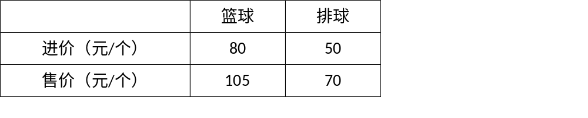
（1）商店用4200元购进这批篮球和排球，求购进篮球和排球各多少个？
（2）设商店所获利润为y（单位：元），购进篮球的个数为x（单位：个），请写出y与x之间的函数关系式（不要求写出x的取值范围）；
（3）若要使商店的进货成本在4300元的限额内，且全部销售完后所获利润不低于1400元，请你列举出商店所有进货方案，并求出最大利润是多少？
【答案】（1）购进篮球40个，排球20个；（2）y=5x+1200；（3）共有四种方案，方案1：购进篮球40个，排球20个；方案2：购进篮球41个，排球19个；方案3：购进篮球42个，排球18个；方案4：购进篮球43个，排球17个．最大利润为1415元．
【分析】（1）设购进篮球m个，排球n个，根据购进篮球和排球共60个且共需4200元，即可得出关于m、n的二元一次方程组，解之即可得出结论；
（2）设商店所获利润为y元，购进篮球x个，则购进排球（60﹣x）个，根据总利润=单个利润×购进数量，即可得出y与x之间的函数关系式；
（3）设购进篮球x个，则购进排球（60﹣x）个，根据进货成本在4300元的限额内且全部销售完后所获利润不低于1400元，即可得出关于x的一元一次不等式组，解之即可得出x的取值范围，取其整数即可得出各购进方案，再结合（2）的结论利用一次函数的性质即可解决最值问题．
答：购进篮球40个，排球20个．
（2）设商店所获利润为y元，购进篮球x个，则购进排球（60﹣x）个，根据题意得：y=（105﹣80）x+（70﹣50）（60﹣x）=5x+1200，∴y与x之间的函数关系式为：y=5x+1200．
（3）设购进篮球x个，则购进排球（60﹣x）个，根据题意得：，解得：40≤x≤．
∵x取整数，∴x=40，41，42，43，共有四种方案，方案1：购进篮球40个，排球20个；方案2：购进篮球41个，排球19个；方案3：购进篮球42个，排球18个；方案4：购进篮球43个，排球17个．
∵在y=5x+1200中，k=5＞0，∴y随x的增大而增大，∴当x=43时，可获得最大利润，最大利润为5×43+1200=1415元．
【点评】本题考查了二元一次方程组的应用、一次函数的应用以及一元一次不等式组的应用，解题的关键是：（1）找准等量关系，列出二元一次方程组；（2）根据数量关系，找出y与x之间的函数关系式；（3）根据一次函数的性质解决最值问题．
考点：1．一次函数的应用；2．二元一次方程组的应用；3．一元一次不等式组的应用；4．方案型；5．最值问题．
【例6】某书店为了迎接“读书节”制定了活动计划，以下是活动计划书的部分信息：
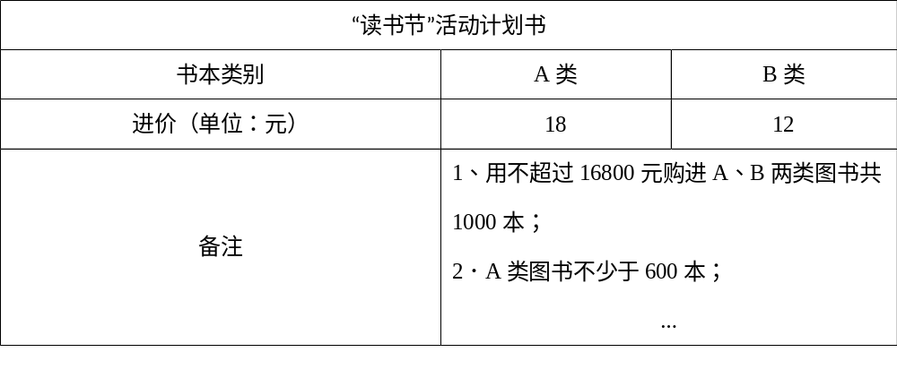
（1）陈经理查看计划数时发现：A类图书的标价是B类图书标价的1.5倍，若顾客用540元购买的图书，能单独购买A类图书的数量恰好比单独购买B类图书的数量少10本，请求出A、B两类图书的标价；
（2）经市场调查后，陈经理发现他们高估了“读书节”对图书销售的影响，便调整了销售方案，A类图书每本标价降低a元（0＜a＜5）销售，B类图书价格不变，那么书店应如何进货才能获得最大利润？
【答案】（1）A类图书的标价为27元，B类图书的标价为18元；（2）当A类图书每本降价少于3元时，A类图书购进800本，B类图书购进200本时，利润最大；当A类图书每本降价大于等于3元，小于5元时，A类图书购进600本，B类图书购进400本时，利润最大．
【分析】（1）先设B类图书的标价为x元，则由题意可知A类图书的标价为1.5x，然后根据题意列出方程，求解即可．
（2）先设购进A类图书t本，总利润为w元，则购进B类图书为（1000﹣t）本，根据题目中所给的信息列出不等式组，求出t的取值范围，然后根据总利润w=总售价﹣总成本，求出最佳的进货方案．
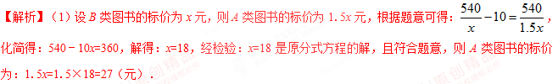
答：A类图书的标价为27元，B类图书的标价为18元；
（2）设购进A类图书t本，总利润为w元，A类图书的标价为（27﹣a）元（0＜a＜5），由题意得：，解得：600≤t≤800，则总利润w=（27﹣a﹣18）t+（18﹣12）（1000﹣t）=（9﹣a）t+6（1000﹣t）=6000+（3﹣a）t；
故当0＜a＜3时，3﹣a＞0，t=800时，总利润最大；
当3≤a＜5时，3﹣a＜0，t=600时，总利润最大；
答：当A类图书每本降价少于3元时，A类图书购进800本，B类图书购进200本时，利润最大；当A类图书每本降价大于等于3元，小于5元时，A类图书购进600本，B类图书购进400本时，利润最大．
【点评】本题考查了一次函数的应用，涉及了分式方程的应用、一元一次不等式组的应用、一次函数的最值问题，解答本题的关键在于读懂题意，设出未知数，找出合适的等量关系，列出方程和不等式组求解．
考点：1．一次函数的应用；2．分式方程的应用；3．一元一次不等式组的应用．

☞1年模拟
一、选择题
1．不等式组的解集为（ ）
A．x＜﹣2 B．x≤﹣1 C．x≤1 D．x＜3
【答案】C．
【解析】
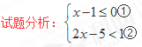
解不等式①得：x≤1，解不等式②得：x＜3，∴不等式组的解集为x≤1，故选C．
考点：解一元一次不等式组．
2．已知4＜m＜5，则关于x的不等式组的整数解共有（ ）
A．1个 B．2个 C．3个 D．4个
【答案】B．
【解析】
试题分析：不等式组
由①得x＜m；
由②得x＞2；
∵m的取值范围是4＜m＜5，∴不等式组的整数解有：3，4两个．故选B．
考点：1．一元一次不等式组的整数解；2．含待定字母的不等式（组）．
3．若关于x的一元一次方程x﹣m+2=0的解是负数，则m的取值范围是（ ）
A．m≥2 B．m＞2 C．m＜2 D．m≤2
【答案】C．
【解析】
试题分析：∵程x﹣m+2=0的解是负数，∴x=m﹣2＜0，解得：m＜2，故选C．
考点：1．解一元一次不等式；2．一元一次方程的解．
4．若关于x的一元一次不等式组的解是x＜5，则m的取值范围是（ ）
A．m≥5 B．m＞5 C．m≤5 D．m＜5
【答案】A．
【解析】
考点：1．解一元一次不等式组；2．含待定字母的不等式（组）．
5．关于x的一元一次不等式的解集为x≥4，则m的值为（ ）
A．14 B．7 C．﹣2 D．2
【答案】D．
【解析】
试题分析：，m﹣2x≤﹣6，﹣2x≤﹣m﹣6，x≥m+3，∵关于x的一元一次不等式的解集为x≥4，∴m+3=4，解得m=2．故选D．
考点：1．不等式的解集；2．含待定字母的不等式（组）．
6．不等式6﹣4x≥3x﹣8的非负整数解为（ ）
A．2个 B．3个 C．4个 D．5个
【答案】B．
【解析】
试题分析：移项得，﹣4x﹣3x≥﹣8﹣6，合并同类项得，﹣7x≥﹣14，系数化为1得，x≤2．故其非负整数解为：0，1，2，共3个．故选B．
考点：一元一次不等式的整数解．
7．若数a使关于x的不等式组有且仅有四个整数解，且使关于y的分式方程有非负数解，则所以满足条件的整数a的值之和是（ ）
A．3 B．1 C．0 D．﹣3
【答案】B．
【解析】
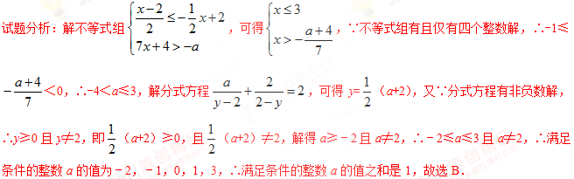
考点：1．分式方程的解；2．一元一次不等式组的整数解；3．含待定字母的不等式（组）；4．综合题．
二、填空题
8．已知“x的3倍大于5，且x的一半与1的差不大于2”，则x的取值范围是 ．
【答案】＜x≤6．
【解析】
试题分析：依题意有：，解得＜x≤6．故x的取值范围是＜x≤6．故答案为：＜x≤6．
考点：解一元一次不等式．
9．不等式组的解集为 ．
【答案】1＜x≤4．
【解析】
试题分析：解不等式x﹣3（x﹣2）＜4，得：x＞1，解不等式，得：x≤4，所以不等式组解集为：1＜x≤4，故答案为：1＜x≤4．
考点：解一元一次不等式组．
10．不等式组的解集为 ．
【答案】﹣7≤x＜1．
【解析】
考点：解一元一次不等式组．
11．若关于x的分式方程的解为正实数，则实数m的取值范围是 ．
【答案】m＜6且m≠2．
【解析】
试题分析：，方程两边同乘（x﹣2）得，x+m﹣2m=3x﹣6，解得，x=，由题意得，＞0，解得，m＜6，∵≠2，∴m≠2，故答案为：m＜6且m≠2．
考点：1．分式方程的解；2．解一元一次不等式．
12．商家花费760元购进某种水果80千克，销售中有5%的水果正常损耗，为了避免亏本，售价至少应定为 元/千克．
【答案】10．
【解析】
试题分析：设商家把售价应该定为每千克x元，根据题意得：x（1﹣5%）≥，解得，x≥10，故为避免亏本，商家把售价应该至少定为每千克10元．故答案为：10．
考点：1．一元一次不等式的应用；2．最值问题．
三、解答题
13．解不等式组，并求出它的所有整数解．
【答案】﹣1.5≤x＜3，不等式组的整数解为﹣1、0、1、2．
【解析】
试题分析：分别求出每一个不等式的解集，根据口诀：同大取大、同小取小、大小小大中间找、大大小小无解了确定不等式组的解集．
试题解析：解不等式2x+3≥0，得：x≥﹣1.5，解不等式5﹣x＞0，得：x＜3，则不等式组的解集为﹣1.5≤x＜3，∴不等式组的整数解为﹣1、0、1、2．
考点：1．一元一次不等式组的整数解；2．解一元一次不等式组．
14．先化简，再求值：，其中x是不等式组的整数解．
【答案】4（x﹣1），4．
【解析】
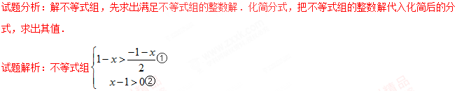
解①，得x＜3；
解②，得x＞1，∴不等式组的解集为1＜x＜3，∴不等式组的整数解为x=2．
∵= =4（x﹣1）．
当x=2时，原式=4×（2﹣1）=4．
考点：1．分式的化简求值；2．一元一次不等式组的整数解．
15．解不等式组：．
请结合题意，完成本题的解答．
（1）解不等式①，得 ，依据是： ．
（2）解不等式③，得 ．
（3）把不等式①，②和③的解集在数轴上表示出来．
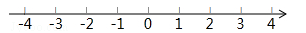
（4）从图中可以找出三个不等式解集的公共部分，得不等式组的解集 ．
【答案】（1）x≥﹣3、不等式的性质3；（2）x＜2；（3）作图见解析；（4）﹣2＜x＜2．
【解析】
试题分析：分别求出每一个不等式的解集，根据各不等式解集在数轴上的表示，确定不等式组的解集．
试题解析：（1）解不等式①，得x≥﹣3，依据是：不等式的性质3．
（2）解不等式③，得x＜2．
（3）把不等式①，②和③的解集在数轴上表示出来．
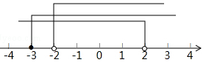
（4）从图中可以找出三个不等式解集的公共部分，得不等式组的解集为：﹣2＜x＜2．
故答案为：（1）x≥﹣3、不等式的性质3；（2）x＜2；（4）﹣2＜x＜2．
考点：1．解一元一次不等式组；2．在数轴上表示不等式的解集．
16．先化简，再求值：，其中x的值从不等式组的整数解中选取．
【答案】，当x=2时，原式=0．
【解析】
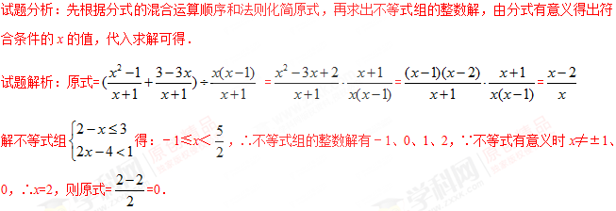
考点：1．分式的化简求值；2．一元一次不等式组的整数解．
17．某班级45名同学自发筹集到1700元资金，用于初中毕业时各项活动的经费．通过商议，决定拿出不少于544元但不超过560元的资金用于请专业人士拍照，其余资金用于给每名同学购买一件文化衫或一本制作精美的相册作为纪念品．已知每件文化衫28元，每本相册20元．
（1）适用于购买文化衫和相册的总费用为W元，求总费用W（元）与购买的文化衫件数t（件）的函数关系式．
（2）购买文化衫和相册有哪几种方案？为了使拍照的资金更充足，应选择哪种方案，并说明理由．
【答案】（1）W=8t+900；（2）有三种购买方案．为了使拍照的资金更充足，应选择方案：购买30件文化衫、15本相册．
【解析】
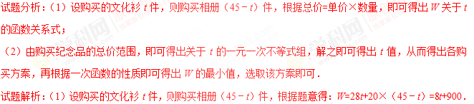
（2）根据题意得：，解得：30≤t≤32，∴有三种购买方案：
方案一：购买30件文化衫、15本相册；
方案二：购买31件文化衫、14本相册；
方案三：购买32件文化衫、13本相册．
∵W=8t+900中W随x的增大而增大，∴当t=30时，W取最小值，此时用于拍照的费用最多，∴为了使拍照的资金更充足，应选择方案一：购买30件文化衫、15本相册．
考点：1．一次函数的应用；2．一元一次不等式组的应用；3．最值问题；4．方案型．
18．某中学为打造书香校园，计划购进甲、乙两种规格的书柜放置新购进的图书，调查发现，若购买甲种书柜3个、乙种书柜2个，共需资金1020元；若购买甲种书柜4个，乙种书柜3个，共需资金1440元．
（1）甲、乙两种书柜每个的价格分别是多少元？
（2）若该校计划购进这两种规格的书柜共20个，其中乙种书柜的数量不少于甲种书柜的数量，学校至多能够提供资金4320元，请设计几种购买方案供这个学校选择．
【答案】（1）甲种书柜单价为180元，乙种书柜的单价为240元；（2）答案见解析．
【解析】
试题分析：（1）设甲种书柜单价为x元，乙种书柜的单价为y元，根据：若购买甲种书柜3个、乙种书柜2个，共需资金1020元；若购买甲种书柜4个，乙种书柜3个，共需资金1440元列出方程求解即可；
（2）设甲种书柜购买m个，则乙种书柜购买（20﹣m）个．根据：所需经费=甲图书柜总费用+乙图书柜总费用、总经费W≤1820且购买的甲种图书柜的数量≥乙种图书柜数量列出不等式组，解不等式组即可的不等式组的解集，从而确定方案．
试题解析：（1）解：设甲种书柜单价为x元，乙种书柜的单价为y元，由题意得：，解之得：．
答：甲种书柜单价为180元，乙种书柜的单价为240元．
（2）解：设甲种书柜购买m个，则乙种书柜购买（20﹣m）个；
由题意得： ，解之得：8≤m≤10．
因为m取整数，所以m可以取的值为：8，9，10．
即：学校的购买方案有以下三种：
方案一：甲种书柜8个，乙种书柜12个，方案二：甲种书柜9个，乙种书柜11个，方案三：甲种书柜10个，乙种书柜10个．
考点：1．一元一次不等式组的应用；2．二元一次方程组的应用；3．方案型．
19．为满足社区居民健身的需要，市政府准备采购若干套健身器材免费提供给社区，经考察，劲松公司有A，B两种型号的健身器材可供选择．
（1）劲松公司2015年每套A型健身器材的售价为2.5万元，经过连续两年降价，2017年每套售价为1.6万元，求每套A型健身器材年平均下降率n；
（2）2017年市政府经过招标，决定年内采购并安装劲松公司A，B两种型号的健身器材共80套，采购专项经费总计不超过112万元，采购合同规定：每套A型健身器材售价为1.6万元，每套B型健身器材售价为1.5（1﹣n）万元．
①A型健身器材最多可购买多少套？
②安装完成后，若每套A型和B型健身器材一年的养护费分别是购买价的5%和15%，市政府计划支出10万元进行养护，问该计划支出能否满足一年的养护需要？
【答案】（1）20%；（2）①40；②不能．
【解析】
（2）①设A型健身器材可购买m套，则B型健身器材可购买（80﹣m）套，根据采购专项经费总计不超过112万元列出不等式并解答；
②设总的养护费用是y元，则根据题意列出函数y=1.6×5%m+1.5×（1﹣20%）×15%×（80﹣m）=﹣0.1m+14.4．结合函数图象的性质进行解答即可．
试题解析：（1）依题意得：2.5（1﹣n）²=1.6，则（1﹣n）²=0.64，所以1﹣n=±0.8，所以n₁=0.2=20%，n₂=1.8（不合题意，舍去）．
答：每套A型健身器材年平均下降率n为20%；
（2）①设A型健身器材可购买m套，则B型健身器材可购买（80﹣m）套，依题意得：1.6m+1.5×（1﹣20%）×（80﹣m）≤112，整理，得
1.6m+96﹣1.2m≤1.2，解得m≤40，即A型健身器材最多可购买40套；
②设总的养护费用是y元，则
y=1.6×5%m+1.5×（1﹣20%）×15%×（80﹣m），∴y=﹣0.1m+14.4．
∵﹣0.1＜0，∴y随m的增大而减小，∴m=40时，y最小．
∵m=40时，y_{最小值}=﹣01×40+14.4=10.4（万元）．
又∵10万元＜10.4万元，∴该计划支出不能满足养护的需要．
考点：1．一次函数的应用；2．一元二次方程的应用；3．一元一次不等式的应用；4．增长率问题；5．最值问题．
20．某公司为奖励在趣味运动会上取得好成绩的员工，计划购买甲、乙两种奖品共20件．其中甲种奖品每件40元，乙种奖品每件30元．
（1）如果购买甲、乙两种奖品共花费了650元，求甲、乙两种奖品各购买了多少件？
（2）如果购买乙种奖品的件数不超过甲种奖品件数的2倍，总花费不超过680元，求该公司有哪几种不同的购买方案？
【答案】（1）甲种奖品购买了5件，乙种奖品购买了15件；（2）该公司有2种不同的购买方案：甲种奖品购买了：7件，乙种奖品购买了13件或甲种奖品购买了8件，乙种奖品购买了12件．
【解析】
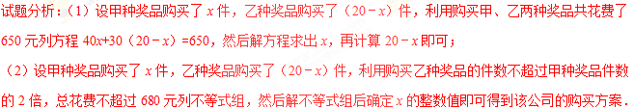
试题解析：（1）设甲种奖品购买了x件，乙种奖品购买了（20﹣x）件，根据题意得：
40x+30（20﹣x）=650，解得x=5，则20﹣x=15．
答：甲种奖品购买了5件，乙种奖品购买了15件．
（2）设甲种奖品购买了x件，乙种奖品购买了（20﹣x）件，根据题意得：
，解得：≤x≤8，∵x为整数，∴x=7或x=8，当x=7时，20﹣x=13；当x=8时，20﹣x=12．
答：该公司有2种不同的购买方案：甲种奖品购买了：7件，乙种奖品购买了13件或甲种奖品购买了8件，乙种奖品购买了12件．
考点：1．一元一次不等式组的应用；2．二元一次方程组的应用；3．应用题；4．方案型．
21．为了推动“龙江经济带”建设，我省某蔬菜企业决定通过加大种植面积、增加种植种类，促进经济发展．2017年春，预计种植西红柿、马铃薯、青椒共100公顷（三种蔬菜的种植面积均为整数），青椒的种植面积是西红柿种植面积的2倍，经预算，种植西红柿的利润可达1万元/公顷，青椒1.5万元/公顷，马铃薯2万元/公顷，设种植西红柿x公顷，总利润为y万元．
（1）求总利润y（万元）与种植西红柿的面积x（公顷）之间的关系式．
（2）若预计总利润不低于180万元，西红柿的种植面积不低于8公顷，有多少种种植方案？
（3）在（2）的前提下，该企业决定投资不超过获得最大利润的在冬季同时建造A、B两种类型的温室大棚，开辟新的经济增长点，经测算，投资A种类型的大棚5万元/个，B种类型的大棚8万元/个，请直接写出有哪几种建造方案？
【答案】（1）y=﹣2x+200；（2）有3种种植方案，具体见解析；（3）答案见解析．
【解析】
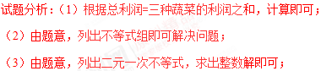
试题解析：（1）由题意y=x+1.5×2x+2（100﹣3x）=﹣2x+200．
（2）由题意﹣2x+200≥180，解得x≤10，∵x≥8，∴8≤x≤10．
∵x为整数，∴x=8，9，10，∴有3种种植方案，方案一：种植西红柿8公顷、马铃薯76公顷、青椒16公顷．
方案二：种植西红柿9公顷、马铃薯73公顷、青椒18公顷．
方案三：种植西红柿10公顷、马铃薯70公顷、青椒20公顷．
（3）∵y=﹣2x+200，﹣2＜0，∴x=8时，利润最大，最大利润为184万元．
设投资A种类型的大棚a个，B种类型的大棚b个，由题意5a+8b≤×184，∴5a+8b≤23，∴a=1，b=1或2，a=2，b=1，a=3，b=1，∴可以投资A种类型的大棚1个，B种类型的大棚1个，或投资A种类型的大棚1个，B种类型的大棚2个，或投资A种类型的大棚2个，B种类型的大棚1个，或投资A种类型的大棚3个，B种类型的大棚1个．
考点：1．一次函数的应用；2．一元一次不等式组的应用；3．方案型．
22．由于雾霾天气频发，市场上防护口罩出现热销．某药店准备购进一批口罩，已知1个A型口罩和3个B型口罩共需26元；3个A型口罩和2个B型口罩共需29元．
（1）求一个A型口罩和一个B型口罩的售价各是多少元？
（2）药店准备购进这两种型号的口罩共50个，其中A型口罩数量不少于35个，且不多于B型口罩的3倍，有哪几种购买方案，哪种方案最省钱？
【答案】（1）一个A型口罩的售价是5元，一个B型口罩的售价是7元；（2）有3种购买方案，具体见解析．其中方案三最省钱．
【解析】
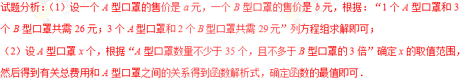
试题解析：（1）设一个A型口罩的售价是a元，一个B型口罩的售价是b元，依题意有： ，解得：．
答：一个A型口罩的售价是5元，一个B型口罩的售价是7元．
（2）设A型口罩x个，依题意有：，解得35≤x≤37.5，∵x为整数，∴x=35，36，37．
方案如下：
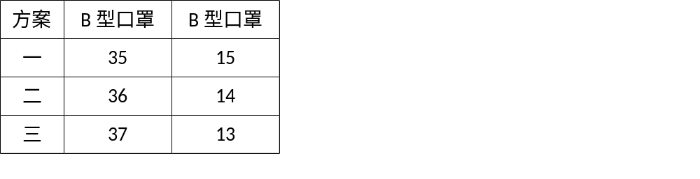
设购买口罩需要y元，则y=5x+7（50﹣x）=﹣2x+350，k=﹣2＜0，∴y随x增大而减小，∴x=37时，y的值最小．
答：有3种购买方案，其中方案三最省钱．
考点：1．一元一次不等式组的应用；2．二元一次方程组的应用；3．方案型；4．最值问题．
23．某网店销售甲、乙两种防雾霾口罩，已知甲种口罩每袋的售价比乙种口罩多5元，小丽从该网店网购2袋甲种口罩和3袋乙种口罩共花费110元．
（1）改网店甲、乙两种口罩每袋的售价各多少元？
（2）根据消费者需求，网店决定用不超过10000元购进价、乙两种口罩共500袋，且甲种口罩的数量大于乙种口罩的，已知甲种口罩每袋的进价为22.4元，乙种口罩每袋的进价为18元，请你帮助网店计算有几种进货方案？若使网店获利最大，应该购进甲、乙两种口罩各多少袋，最大获利多少元？
【答案】（1）该网店甲种口罩每袋的售价为25元，乙种口罩每袋的售价为20元；（2）该网店购进甲种口罩227袋，购进乙种口罩273袋时，获利最大，最大利润为1136.2元．
【解析】
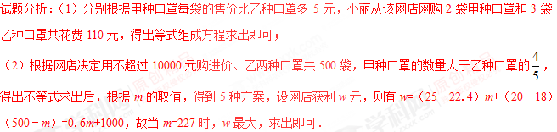
试题解析：（1）设该网店甲种口罩每袋的售价为x元，乙种口罩每袋的售价为y元，根据题意得：，解这个方程组得：，故该网店甲种口罩每袋的售价为25元，乙种口罩每袋的售价为20元；
（2）设该网店购进甲种口罩m袋，购进乙种口罩（500﹣m）袋，根据题意得，解这个不等式组得：222.2＜m≤227.3，因m为整数，故有5种进货方案，分别是：
购进甲种口罩223袋，乙种口罩277袋；
购进甲种口罩224袋，乙种口罩276袋；
购进甲种口罩225袋，乙种口罩275袋；
购进甲种口罩226袋，乙种口罩274袋；
购进甲种口罩227袋，乙种口罩273袋；
设网店获利w元，则有w=（25﹣22.4）m+（20﹣18）（500﹣m）=0.6m+1000，故当m=227时，w最大，w_{最大}=0.6×227+1000=1136.2（元），故该网店购进甲种口罩227袋，购进乙种口罩273袋时，获利最大，最大利润为1136.2元．
考点：1．一次函数的应用；2．二元一次方程组的应用；3．一元一次不等式组的应用；4．方案型；5．最值问题．

